لوقا

يخدم المخلص العالمي في تقدم الملكوت السيادي
ليبحث عن الضالين |  |  |  |  |  | ليخلص الضالين
المقدمة |  |  | الخدمة |  |  | الآلام |  | الخاتمة
1: 1-4: 13 |  |  | 4: 14-21: 38 |  |  | 22-23 |  | 24
المصادر  1: 1-4 | المجيء  1: 5 –  2: 52 | الإستعداد  3: 1-4: 13 | الجليل  4: 14-  9: 50 | الرحلة  9: 51 –  19: 27 | الرفض  19: 28 –  21: 38 | الليل  22: 1-23: 25 | الصلب  23: 26-56 | القيامة  24: 1-44 | الإرسالية  24: 45-53
0  مصادر الملكوت | 1 | 0 | 8 | 25 | 2 | 4 | 2 | 0 | 0
30 سنة |  | 3 سنوات |  | 3-4 شهور | 8 أيام
المعجزات بارزة |  |  |  | التعليم بارز
قيصرية

كُتِب في 57-59
يغطي 5 ق.م – 33 م

الكلمة المفتاحية: السيادة 1

الآية المفتاحية: لأن ابن الإنسان قد جاء لكي يطلب ويخلص ما قد هلك (لوقا 19: 10)

البيان الموجز: إن الطريقة لتثبيت ثاوفيلس في إيمانه، هي إظهار التقدم الموجه بشكل سيادي لرسالة الملكوت، من رفض اليهود ليسوع باعتباره المسيا إلى قبول الأمم.

التطبيق: هل أدركت قيادة سيادة الله في حياتك ليحضرك إلى المسيح؟
لوقا

مقدمة

1. العنوان: تمت إضافة العنوان اليوناني ( Κατά Λυκἄνبحسب لوقا) إلى هذا المجلد في وقت مبكر جداً، نحن نعلم أن سفر الأعمال كان مجلداً مصاحباً له، حيث أن كلا السفرين يخاطبان ثاوفيلس (لوقا 1: 3؛ أعمال الرسل 1: 1).

2. التأليف

أ. الأدلة الخارجية: اتفق آباء الكنيسة في النصف الأخير من القرن الثاني على أن لوقا الطبيب الحبيب (كو 4: 14) كتب هذا الإنجيل الذي يحمل اسمه:

1. أقرب دليل على تأليف لوقا ينبع من القانون الموراتوري، والمقدمة المناهضة للماركيونية (كلاهما مؤرخة في 160-200 م).

2. يستشهد آخرون بلوقا كمؤلف: إيريناوس (ضد الهرطقات؛ حوالي 185 م)، ترتليانوس (ضد ماركيون؛ حوالي 150-222 م)، أكليمندس الإسكندري (حوالي 155-216 م)، أوريجانوس (تفسير متى ؛ حوالي 230 م، نقلاً عن يوسابيوس)، ويوسابيوس، وجيروم (هيبرت، 1: 114-17).

تم ذكر لوقا ثلاث مرات فقط في العهد الجديد (كو 4: 14؛ 2 تي 4: 11؛ فيل 24)، وبما أن بولس يذكر رفاقه على أنهم يهود (كو ٤: ١٠-١١) ثم أمميين (كو ٤: ١٢-١٤)، ويظهر اسم لوقا بين المجموعة الأخيرة، فمن الواضح أنه كان أممياً، وهو ما يؤكده استخدامه الرائع لليونانية وعبارته لغتهم (أع 1: 19)، حيث يقول التقليد أنه جاء من أنطاكية سورية، ولم يتزوج قط، وتوفي عن عمر يناهز الرابعة والثمانين (TTTB، 327)

ب. الأدلة الداخلية: يمكن العثور على دعم لتأليف لوقا في السفر نفسه، خاصة عند مقارنته بسفر الأعمال.

1. تظهر عدة عوامل أن لوقا وسفر الأعمال لهما نفس الكاتب: (أ) كلاهما مخصص لنفس الرجل أي ثاوفيلس (ب) تشير أعمال ١: ١ إلى الكتاب الأول، والتي تُفهم بشكل طبيعي على أنها إنجيل لوقا (ت) لغة الكتابين وأسلوبهما متشابهان بشكل ملحوظ (ث) يشترك الكتابان في العديد من الإهتمامات المشتركة (راجع أقسام الخصائص؛ راجع جوثري، 100).

2. يحتوي سفر الأعمال على أربع روايات بضمير المتكلم تسمى غالباً أقسام نحن (16: 10-17؛ 20: 5-15؛ 21: 1-18؛ 27: 1-28: 16)، والتي تُظهر أن المؤلف كان مسافراً قريباً ورفيق بولس، ومن بين رفاقه في السفر لم يتم ذكر تيطس ولوقا فقط بالإسم في هذه الأقسام، ولم يتم اعتبار تيطس بجدية كمرشح لتأليف سفر أعمال الرسل (هيبرت، 1: 119 وما يليها).

3. يستخدم لوقا المصطلحات الطبية التقنية كما يتوقع من طبيب (لوقا 4: 38 مقابل مرقس 1: 30؛ لوقا 5: 12 مقابل مرقس 1: 40؛ لوقا 8: 43 مقابل مرقس 5: 26، 29؛ لوقا 4: 35 ؛ 10: 34 وما يليها؛ 13: 11؛ راجع كوميل، 104).

3. الظروف

أ. التاريخ: ينتهي سفر أعمال الرسل بسجن بولس لمدة عامين في عام 62 م، وقد كتب إنجيل لوقا قبل سفر أعمال الرسل (راجع أعمال الرسل 1: 1)، من المحتمل أن لوقا كتب إنجيله أثناء سجن بولس لمدة عامين في قيصرية (حزيران 57م – آب 59م)، لأن هذه الفترة كانت ستمنح لوقا وقتاً لمقابلة بولس، والسفر إلى إسرائيل لجمع معلومات من شهود عيان لخدمة يسوع.

ب. الأصل/المستلمين: على افتراض أن السيناريو أعلاه صحيح، وأن لوقا كتب من قيصرية، ومع ذلك يقترح البعض الآخر روما، الجزيرة العربية، آسيا الصغرى، والإسكندرية، فقد كتب بوضوح إلى ثاوفيلس (١: ٣)، وهو رجل يعني اسمه محب الله، لكن العديد من الآيات تظهر أن هناك أيضاً جمهوراً أممياً أوسع (غوثري، ٩٥؛ هيبرت، ١: ١٣٠ وما يليها). يترجم لوقا المصطلحات الآرامية، ويتتبع نسب المسيح إلى آدم، ويشير إلى الحكام الرومان للتأريخ، ويتجنب ذكر تحقيق النبوءات، ويقتبس الترجمة السبعينية، ويشرح العادات اليهودية وجغرافية إسرائيل. ربما يشير لقب العزيز لثاوفيلس (لوقا 1: 3) إلى أنه كان موظفاً رسمياً من نوع ما، وكرجل ذو مكانة اجتماعية عالية ربما تولى مسؤولية نشر لوقا وأعمال الرسل.

ت. المناسبة: اعتبر ثاوفيلس الطبيب لوقا مصدراً هائلاً لتقديم وصف منظم لحياة المسيح، لقد كان متعلماً جيداً، ومؤرخاً ممتازاً، ومعروفاً بشكل جيد لبولس، وكرجل أعزب قادر على السفر ومقابلة شهود العيان. ربما كتب لوقا بناء على طلب ثاوفيلس، لكنه على أية حال كان يهدف إلى تقوية إيمان المسيحي الثري، من خلال إظهار أن إيمانه يرتكز على حقائق تاريخية ثابتة (١: ٣-٤)، ولعل الأمر الأكثر أهمية هو أن لوقا سعى إلى أن يشرح لجمهوره الأوسع من الأمم، كيف مات المسيح من أجل العالم أجمع على الرغم من كونه يهودياً، وخلافاً لليوم اعتبر معظم الغربيين المسيحية ديانة شرقية، لذلك كتب لوقا ليقول إن يسوع هذا الشرقي (اليهودي)، هو المخلص العالمي الذي يستطيع أن يخلص الغربيين أيضاً.

4. الخصائص

أ. يوجد وجهات نظر عديدة لقصد إنجيل لوقا

1. الملكوت: شرح تقدم الله المنظم والموجه بشكل سيادي لرسالة الملكوت من اليهود إلى الأمم، للإجابة على السؤال الطبيعي لأي شخص غير مؤمن من الأمم، كيف يمكن لمخلص يهودي أن يكون مخلص العالم؟ وموضوع الملكوت هذا واضح بعدة طرق:

أ. إن مفهوم الملكوت وملكوت الله في لوقا يظهر 42 مرة على الأقل (على سبيل المثال، 1: 33؛ 4: 43؛ 6: 20؛ 7: 28؛ 8: 1، 10؛ 9: 2، 11، 27، 60، 62، 10: 9، 11؛ 11: 2، 17، 18، 20؛ 12: 31، 32، 13: 18، 20،28، 29؛ 14:15، 16: 16، 17: 20أ، 20ب، 21، 18: 16، 17، 24، 25، 29، 19: 11، 21: 10، 31، 22: 16، 18، 29، 30، 23: 42، 51)، في أعمال الرسل يظهر ثماني مرات فقط، ولكن المفهوم موجود من البداية (١: ٨) إلى النهاية (٢٨: ٣١) في ثلاثة أقسام: الشهادة في أورشليم (١: ١-٦: ٧)، يهوذا والسامرة ( 6: 8–8: 40) وإلى أقصى الأرض (أعمال الرسل 9–28).

ب. يؤكد لوقا على السيادة من خلال سيطرة الله على كل الأحداث، بالرغم من العقبات (على سبيل المثال، 1: 13، 30-33؛ 2: 1، 29؛ 13: 31-35)، ويؤكد سفر أعمال الرسل على التعيين المسبق (2: 23؛ 4: 28؛ 13: 48).

ت. بما أن لوقا وسفر الأعمال لهما نفس المؤلف، وأن رواية الأناجيل لها تأكيد قوي على الملكوت، فمن المتوقع أن يكون التركيز نفسه في سفر الأعمال لأنه استمرار لإنجيل لوقا، وهذا التركيز موجود في الواقع.

ث. يقدم لوقا المسيح على أنه الرجل الكامل وليس الرجل اليهودي، كان تصوير لوقا ليسوع مناسباً تماماً للعقل اليوناني، فقد كان الأمر المثالي اليوناني هو التميز البشري والشخص الكامل، ويبين لوقا في إنجيله أن يسوع قد حقق هذا المثال الأعلى بالمعنى الأسمى والمطلق (هيبرت، 1: 142)، يتمم يسوع هذا الدور بشكل خاص باستخدام لقب ابن الإنسان - وهو لقب من دانيال 7: 13-14 للمسيا الذي سيأتي بالملكوت العالمي.

ج. تتضمن وجهة نظر الملكوت كل المقاصد التالية ما عدا رقم 7.

2. تعليمي/بنائي: لتثبيت ثاوفيلس وغيره من المؤمنين الأمميين في إيمانهم (1: 4؛ TTTB، 328؛ هيبرت، 1: 132-135).

3. خلاصي/كرازي: تقديم المسيح للقراء الأمميين غير المسيحيين باعتباره ابن الإنسان الكامل، الذي جاء ليطلب ويخلص ما قد هلك (19: 10؛ TTTB، 328)

4. دفاعي: لإظهار أن المسيحية لم تكن طائفة سياسية تخريبية، بل بالأحرى حركة عالمية (راجع إعلانات بيلاطس الثلاثة عن براءة المسيح في 23: 4، 14، 22؛ TTTB، 328)

5. كنسي: تتبع تطور الكنيسة وتميزها فوق اليهودية وضدها (إيليس، إنجيل لوقا، 60-62)

6. رواية تاريخية: للحفاظ على سجل أصل ونمو الكنيسة الأولى (فيتزمير استشهد به ليفيلد، EBC، 8: 800)

7. المصالحة: لحل جدال بين بطرس وبولس، واظهار أن أوراق اعتماد بولس مساوية لأوراق اعتماد بطرس، للدفاع عن رسولية بولس (مدرسة بور وتوبنغن التي استشهد بها ليفيلد، EBC، 8:801)

ب. لقد كتب لوقا بأسلوب وبنية رائعين، وكان سفره هو الأكثر أدبية بين الأناجيل الأربعة، إن النحو اليوناني هنا هو الأفضل في العهد الجديد.

ت. يتم التأكيد على الرسالة العالمية للإنجيل أكثر من أي إنجيل آخر، ويظهر هذا في الإشارات العديدة إلى الأمم (2: 32؛ 18: 32؛ 21: 24 أ، 24 ب؛ 22: 25).

ث. يحتل الغفران مكانة بارزة (3: 3؛ 5: 18-26؛ 6: 37؛ 7: 36-50؛ 11: 4؛ 12: 10؛ 17: 3-4؛ 23: 34؛ 24: 47؛ راجع مارتن، BKC، 2 :201).

ج. تركيز كبير على الروح القدس وخدماته (1: 15، 35، 3: 22، 4: 1، 18، 10: 21)

ح. لوقا وحده هو الذي يربط روايته بأحداث وأشخاص من التاريخ العلماني (١:٢-٢؛ ١:٣).

خ. هذا الإنجيل هو الأكثر شمولاً إلى حد بعيد، وهو الأطول بين الأربعة إذ يبدأ بالرواية الأقدم (ولادة يوحنا؛ 1: 5-25، 39-45، 57-80)، وينتهي لاحقاً (بصعود المسيح؛ راجع 24: 50-53)، الذي يربط قصة إنجيله بسفر أعمال الرسل (1: 1-11)، كما نرى شموليته في الأمثال والمعجزات الكثيرة التي لم تسجل في الأناجيل الأخرى. يتألف سفر لوقا وأعمال الرسل معاً من 2138 آية أو 28% من العهد الجديد، بما أن بولس كتب 2033 آية فقط، فإن لوقا كتب أكثر من أي كاتب آخر في العهد الجديد (TTTB، 329).

د. يركز لوقا بشكل خاص على الصلاة، لأنه يسجل تسع صلوات للمسيح - سبع منها ينفرد بها لوقا (3: 21؛ 5: 16؛ 6: 12؛ 9: 18، 29؛ 22: 32، 40-41).

ذ. المال والأمور المادية موجودة في لوقا أكثر من أي سفر آخر في العهد الجديد (مارتن، BKC، 2: 201).

ر. يتم ذكر الهيكل بشكل متكرر (1: 8، 21-22، 2: 27، 37، 41-51، 24: 53)

ز. يؤكد لوقا على مهمة المسيح الفدائية، وغالباً ما يقتبس و/أو يلمح إلى أشعياء 53 و40-66 (22 :37؛ 24 :27، 44، 46).

س. بروز المجد فيما يتعلق بالمدح والثناء على المعجزات (5: 25-26؛ راجع أعمال 3: 8-10)، وفي أحداث أخرى (1: 46-55، 68-79؛ 2: 13-14، 20، 28-32؛ 7: 16؛ 10: 21، 18: 43؛ 19: 37-38؛ راجع ليفيلد، EBC، 8: 811)

ش. أشار لوقا إلى مكانة الفرد في الوصول إلى التوبة، وشدد على العمل الذي يجب أن يأتي من كل فرد يتبع يسوع، ومن الأمثلة على ذلك زكريا، وأليصابات، ومريم، وسمعان الشيخ، وحنة، ومرثا، ومريم، وسمعان، ولاوي، وقائد المئة، وأرملة نايين، وزكا، ويوسف الرامي (مارتن، BKC، 2: 201)، ومن الجدير بالملاحظة بشكل خاص تركيزه على النساء (ثلاثة عشر لم يتم ذكرهن في أي مكان آخر في العهد الجديد)، والأطفال، والملائكة.

ص. تحدث لوقا كثيراً عن الفرح الذي يصاحب الإيمان والخلاص (1: 14؛ 8: 13؛ 10: 17؛ 13: 17؛ 15: 5، 9، 32؛ 19: 6، 37) (مارتن، BKC، 2: 201). ).

ض. يشدد لوقا على بشرية المسيح حيث يبدأ النسب من آدم الإنسان الأول (3: 37)

ط. يلمح لوقا إلى الترجمة السبعينية بشكل متكرر (2: 23-24؛ 3: 4-6؛ 4: 4، 8، 10-12، 18-19؛ 10: 27؛ 18: 20؛ 19: 46؛ 20: 17، 28 ، 37، 42-43؛ 22 :37)، على الرغم من أن 7 :27 ليست من الترجمة السبعينية ولا النص الماسوري.

ظ. إن الوعود المتعلقة بالعهدين الإبراهيمي والداوودي بارزة (على سبيل المثال، 1: 54-55، 69، 72-73)، كما تم ذكر العهد الجديد مرة واحدة أيضاً (22: 20).

ع. إذا كان شخص يهودي هو من كتب الرسالة إلى العبرانيين، فإن سفري لوقا- أعمال الرسل يظل هو السفر الوحيد في الكتاب المقدس الذي كتبه أممي.

غ. يقدم لوقا وحده المصادر المستخدمة لكتابة روايته، والتي كانت هناك ثلاثة منها: (١) سجلات مكتوبة للتقاليد الشفوية النابعة من تعليم الرسل (١:١)، (٢) الرسل أنفسهم (٢:١)، و (٣) مقابلات مع شهود عيان غير رسوليين، ربما مريم، وأليصابات، ويوحنا، ومرقس (١: ٣).

الحجة

لقد كُتب إنجيل لوقا من عقل أممي إلى عقل أممي لتأكيد إيمان ثاوفيلس (١: ٣)، ولكنه كُتِب أيضاً للإجابة على كيف يمكن للمخلص اليهودي أن يكون مخلصاً للأمم، حيث ينجز لوقا هذه المهمة ببراعة من خلال تتبع رسالة الملكوت الموجهة إلهياً من اليهود إلى الأمم، وهذا واضح حتى في مقدمته (1: 1-4)، التي تؤكد أنه قد تحقق من الحقائق بعناية، وهو أمر يرغب أي مثقف أممي في معرفته. بعد ذلك يوثق حياة المسيح قبل العلنية من خلال روايات الطفولة والتحضير للخدمة، وكلاهما يوضح أن المسيح منذ الباية جاء ليخلص الأمم (1: 5-4: 13)، ثم يسجل الجزء الأكبر من الإنجيل (4: 14–21: 38) تاريخ خدمة يسوع، حيث تم رفضه من قبل إسرائيل وتحوله إلى الأمم، وهذا صحيح في خدمته الجليلية المبكرة (4: 14-9: 50)، ويصدق أكثر عندما كان في طريقه إلى أورشليم (9: 51-19: 27)، ولكن بشكل خاص في أورشليم نفسها (19: 28-21: 38)، وخاصة في الهيكل (19: 45-21: 38). ثم تظهر ذروة الرفض اليهودي عندما يخضع المسيح لإرادة الآب له، بأن يموت ليقدم الخلاص لليهود والأمم على حد سواء (لوقا 22-23)، وهذا الموت الكفاري تم التحقق منه في قيامته وإرساليته وصعوده باعتباره يستحق إحضاره إلى الأمم (لوقا 24). لذلك بما أن إسرائيل رفضت مسيحها، يمكن لجميع البشر أن ينالوا الخلاص بالإيمان البسيط، وهي رسالة مستمرة في سفر أعمال الرسل الذي كتبه لوقا، الذي يؤرخ رسالة الملكوت منذ استقبالها من قبل يهود أورشليم، إلى الأمم في أقصى جزء من الإمبراطورية الرومانية .

الفرضية

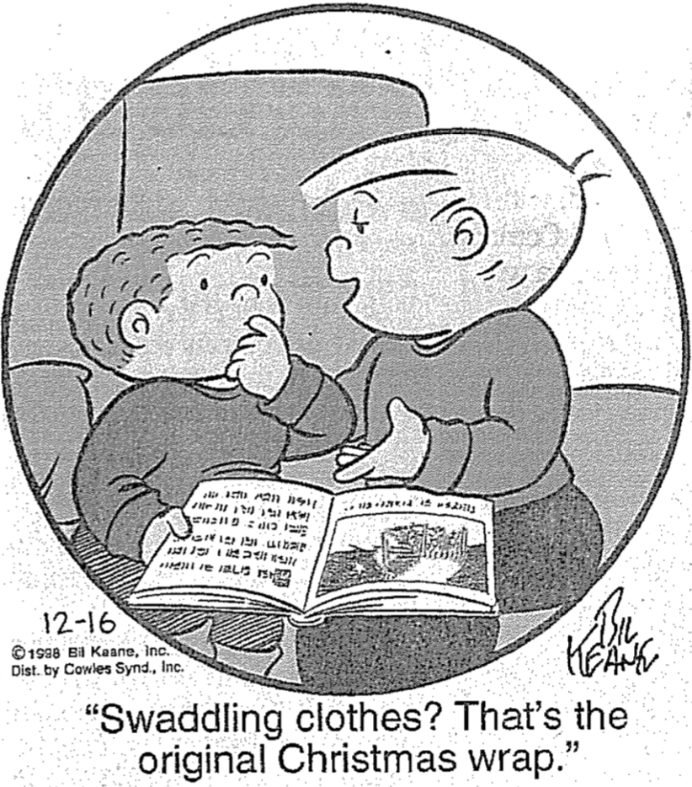
يخدم المخلص العالمي في تقدم الملكوت السيادي

1: 1-4 المصادر

1: 5-4: 13 ما قبل الحياة العلنية
1: 5-2: 52 المجيء
1: 5-56 الإعلانات
1: 57-2: 20 الولادات
2: 21-52 الحياة المبكرة
3: 1-4: 13 التحضيرات
3: 1-20 يوحنا
3: 21-22 المعمودية
3: 23-38 النسب
4: 1-13 التجربة

4: 14-21: 38 الخدمة
4: 14-9: 50 الجليل
4: 14-30 القبول في الجليل مقابل رفض الناصرة
4: 31-6: 16 المصادقة / التلمذة
6: 17-49 العظة على السهل
7-8 المعجزات/التعاليم
9: 1-50 يعلم الإعتماد
9: 51-19: 27 رحلة لوقا
9: 51-11: 54 الرفض
12: 1-19: 27 التعليم
19: 28-21: 38 التقديم / الرفض الرسمي
19: 28-44 الدخول الإنتصاري
19: 45-21: 38 خدمة الهيكل
19: 45-48 التطهير الثاني
20: 1-21: 4 المواجهات
21: 5-38 خطاب جبل الزيتون

22-23 الآلام
22: 1-38 الفصح
22: 39-46 جثسيماني
22: 47-23: 25 القبض عليه / المحاكمات
23: 26-56 الصلب

24 الأحداث الأخيرة
24: 1-44 القيامة / الظهورات
24: 45-53 المأمورية / الصعود

الملخص

البيان الموجز للسفر
إن الطريقة لتثبيت ثاوفيلس في إيمانه، هي إظهار التقدم الموجه بشكل سيادي لرسالة الملكوت، من رفض اليهود ليسوع باعتباره المسيا إلى قبول الأمم.

1. كانت مصادر لوقا ذات مصداقية بالنسبة للأمم المشككين، ولتحقيق هدفه في تثبيت إيمان ثاوفيلس (١: ١-٤).

أ. تخبر مقدمة لوقا الرسمية والكلاسيكية ثاوفيلس، أن لديه مصادر ذات مصداقية لهذه الرواية عن حياة المسيح بطريقة زمنية
(١: ١-٣).

ب. غرض لوقا من الكتابة هو تأكيد إيمان ثاوفيلس (وغيره من المسيحيين الأمميين الذين قد يقرأون الرواية) ببيانات تاريخية
وواقعية (١: ٤).

2. تُظهر حياة المسيح قبل العلنية في مجيئه وإعداده للخدمة، خطة الله المنظمة والموجهة بشكل سيادي، في سياق سامي ولكن بإيحاءات عالمية
(1: 5-4: 13).

أ. يظهر مجيء المسيح في روايات الطفولة ليوحنا ويسوع، أن الله قدم يسوع بشكل سيادي باعتباره مسيا إسرائيل، ومخلص
العالم، وابن الله (1: 5-2: 52).

1. تعلن اعلانات الولادة ليوحنا ويسوع في تلميحات العهد القديم الخاصة بهم، أن يسوع هو مسيا غسرائيل بالفعل (1: 5-56)

2. تظهر ولادة يوحنا ويسوع المعجزية أن الله يتحكم في كل شيء – من النساء العاقرات إلى أوامر الملوك – ليعطي مسيا
إسرائيل للعالم (1: 57-2: 20).

3. في بداية حياة يسوع، عرفه سمعان ويسوع نفسه على أنه مسيا إسرائيل ومخلص العالم وابن الله (2: 21-52).

أ) تظهر نبوءة سمعان عن يسوع باعتباره نوراً للأمم للقراء الأمميين، أن يسوع هو مسيا إسرائيل ومخلص العالم
(2: 21-40).

ب) يظهر تعليم المسيح في الهيكل عندما كان صبياً، أنه كان منذ شبابه واعياً تماماً لهويته كابن الله (2: 41-52).

ب. يُظهِر إعداد يسوع للخدمة يد الله السيادية، ليعطي ابنه الذي يتماثل تماماً مع البشرية من أجل خلاص العالم (١:٣-١٣:٤).

1. تعد خدمة يوحنا قلوب بني إسرائيل من خلال التوبة، حتى يقدم يسوع خلاص العالم (3: 1-20)

2. تؤكد معمودية يسوع سيادة الله على ابنه الذي يرضيه (21:3-22).

3. يتم إرجاع نسب المسيح من خلال مريم إلى آدم وإلى الله، للإشارة إلى إنسانيته وألوهيته وعرضه الشامل للخلاص
(3: 23-38).

4. تسجل تجربة المسيح بواسطة الشيطان رفضه لكسب قبول الناس بدون الصليب، كمثال لانتظار خطة الله لتخليص العالم
(4: 1-13).

3. تُظهر الخدمة في الجليلية وفي الطريق إلى أورشليم، رفض إسرائيل ليسوع باعتباره المسيا، ودينونته بالتحول إلى الأمم في أزمنة الأمم
(4: 14-21: 38).

أ. خدمة المسيح في الجليل هي المرحلة الأولى من الرفض اليهودي، على الرغم من معجزاته التي تثبت أنه المسيا، على عكس
استقبال الأمم وتلاميذه (4: 14-9: 50).

1. يتناقض قبول الأمم ليسوع في الجليل مع الرفض اليهودي في الناصرة، للتنبؤ بعدم إيمان اليهود واستقبال الأمم لتحقيق نبوة
العهد القديم (4: 14-30).

2. تأتي صلاحية يسوع بأن يكون ابن الإنسان (المسيا)، في ثلاث دورات متناوبة من المعجزات ودعوة التلاميذ
(4: 31-6: 16).

3. تحذف موعظة المسيح على السهل الأجزاء اليهودية من الموعظة على الجبل، لإظهار تعليمه عن التلمذة للقراء الأمميين
(6: 17-49).

4. تؤرخ خدمة المسيح لتلبية الإحتياجات في كفرناحوم وبالقرب، منها توسع الملكوت من خلال معجزاته وتعليمه، لإظهار هويته
بصفته المسيا (لوقا 7-8).

5. يبلغ تعليم المسيح اعتماده على نفسه لتلاميذه ذروته، في خدمته في الجليل قبل أن يبدأ بالإقتراب من أورشليم (9: 1-50).

ب. تسلط رحلة لوقا (رفض يسوع في طريقه إلى أورشليم)، مع تعليمه اللاحق الضوء على الحاجة إلى التلمذة على الرغم من
المعارضة (٩: ٥١-١٩: ٢٧).

1. تزداد معارضة يسوع عندما رفضته السامرة، واتهمه الفريسيون بامتلاك القوة الشيطانية (51:9-54:11).

ملاحظة: تحتوي قصة سفر لوقا على بنية تعاقبية، حيث تظهر الموضوعات ثانية بترتيب عكسي لاحقًا في القسم (مقتبس من تشارلز تالبرت، قراءة لوقا، ١١١-١٢).

أ. الإقتراب من السماء: الإنطلاق نحو أورشليم (٩ :٥١)

ب. قصد المجيء: السامريون والخلاص (9: 52-56)

ت. التلمذة والتبعية (9: 57-62)

ث. الرفض: 70 ورسالة الملكوت (10: 1-24)

ج. الخدمة والمكافآت: المحامي والحياة الأبدية (10: 25-42)

ح. توضيح مبادئ الصلاة من خلال الأطفال (11: 1-13)

خ. إدانة الفريسيين بتهمة التجديف (11: 14-28)

د. القيامة: آية يونان (11: 29-36)

ذ. ويلات الفريسيين (11: 37-54)

2. يعلم المسيح من خلال الأمثال عن مواضيع متنوعة رداً على رفضه (12: 1-19: 27)

ر. المال والأمانة: التلمذة والغني الغبي (12: 1-34)

ز. أمثال الإستعداد: الأمانة (12: 35-59)

س. التلمذة: الإنقسام (12: 49-53)

ش. الدينونات البسيطة: المراءاة (12: 54-59)

ص. مثل النعمة: التوبة (13: 1-9)

ض. شفاء امرأة منحنية في السبت (13: 10-17)

ط. نمو الملكوت: الشمول العالمي (13: 18-21)*

ط. دينونة إسرائيل: رفض أورشليم (13: 22-35)*

ض. شفاء رجل مستسق في السبت (14: 1-6)

ص. أمثال الدعوة: التواضع (14: 7-24)

ش. الدينونات البسيطة: الرفض (14: 15-16)

س. التلمذة: التكريس (14: 25-35)

ز. أمثال الخروف والدرهم والإبن الضال: المصالحة (لوقا 15)

ر. المال والأمانة: التلمذة ووكيل الظلم (16: 1-13)

ذ. توبيخ الفريسيين (16: 14-18)

د. القيامة: الغني ولعازر (16: 19-31)

خ. دينونة إسرائيل في المجيء الثاني (17: 1-37)

ح. توضيح مبادئ الصلاة من خلال الأطفال (18: 1-14)

ج. الخدمة والمكافآت: الحاكم الشاب الغني والحياة الأبدية (18: 18-30)

ث. الرفض: إعلان أورشليم (18: 31-34)

ت. بارتيماوس والتبعية (18: 35-43)

ب. قصد المجيء: زكا والخلاص (19: 1-10، 19: 10 = آية لوقا المفتاحية)

أ. الإقتراب من الملكوت: تأجيل الملكوت المسياني (19: 11-27)

يُظهر البناء التصالبي أعلاه لوقا 13: 18-35 كمحور السفر (ط - ط)، إن رفض إسرائيل للمسيح كان ضمن خطة الله السيادية، لتوسيع خطته الخلاصية لتشمل الأمم، بحيث لا يكون المسيح مخلصاً يهودياً فحسب، بل مخلص العالم أيضاً.

ت. تم رفض المسيح باعتباره المسيا في الدخول الإنتصاري إلى أورشليم، لذلك تنبأ بدمار الهيكل ودينونة إسرائيل في زمن الأمم
(19: 28–21: 38).

1. يتوافق التقديم الرسمي ليسوع باعتباره مسيا إسرائيل في الدخول الإنتصاري إلى أورشليم، مع دانيال 9: 26 الذي يتنبأ برفضه
(19: 28-44).

2. يرفض معلمو الهيكل توبيخ يسوع لجشعهم، لذلك يتنبأ خطابه على جبل الزيتون بدمار الهيكل ودينونة إسرائيل في أزمنة الأمم
(19: 45–21: 38).

أ) تؤكد حادثة التطهير الثانية التي قام بها المسيح في الهيكل، أن الأمة استبدلت الحياة الروحية بالمساعي المادية
(45:19-48).

ب) تؤكد مواجهات يسوع مع القادة الوطنيين في الهيكل، رفضهم له باعتباره المسيا ورفض الأمة ككل (20: 1-21: 4).

ت) يتنبأ خطاب المسيح على جبل الزيتون، بدينونة إسرائيل في أزمنة الأمم، عندما يحكم الأمم أورشليم قبل عودته (5:21-38).

4. تُظهر قصة الآلام أن المسيح خضع للآب كخروف الفصح البريء، الذي يقدم موته الغفران والحياة الأبدية لكل من يؤمن (لوقا 22-23).

أ. يظهر عشاء الفصح المسيح كحمل الفصح، الذي بدمه تم تأسيس العهد الجديد (22: 1-38).

ب. تؤكد آلام يسوع في جثسيماني خضوعه الصعب والثابت لإرادة الآب، في أن يكون نموذجاً للتلمذة الحقيقية وسط الصعوبات
(22: 39-46).

ت. يظهر اعتقال يسوع ومحاكماته براءته بشكل متكرر من جميع التهم الموجهة إليه، لتأكيد ذبيحته من أجل خطايا العالم - وليس
خطاياه الشخصية (٤٧:٢٢-٢٥:٢٣).

ث. يؤكد صلب يسوع موته كأساس للغفران والحياة الأبدية لكل من يؤمن به – اليهود والأمم على حد سواء (23: 26-56).

5. تثبت قيامة المسيح وإرساليته وصعوده، أن خدمته والموت الكفاري يستحق تقديمه إلى الأمم (لوقا 24).

أ. تثبت قيامة يسوع وظهوره على طريق عمواس وللأحد عشر، أنه المسيا الذي تمم الكتب (24: 1-44).

ب. تأمر مأمورية يسوع وصعوده التلاميذ، أن يعلنوا خلاصه للأمم بعد مجيء الروح القدس، وبذلك يصلون إلى أع 1: 1-11
(45:24-53).

نسب يسوع
جون فرايمان، ندوة عن الكتاب المقدس بشكل أساسي، (فوت وورث، 2004)، المرشد الدراسي 16
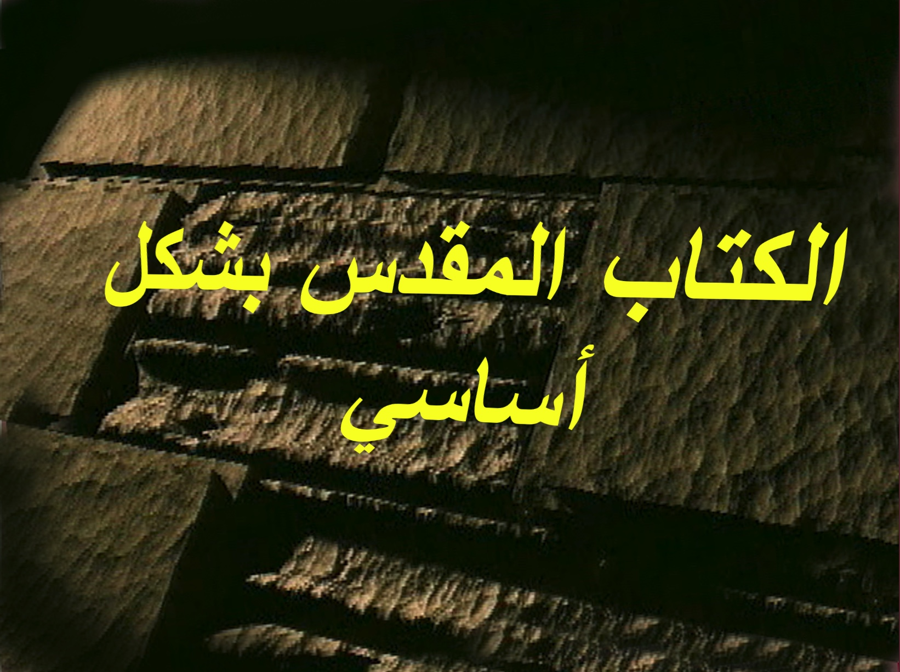
ندوة المساعد الدراسي رقم 16
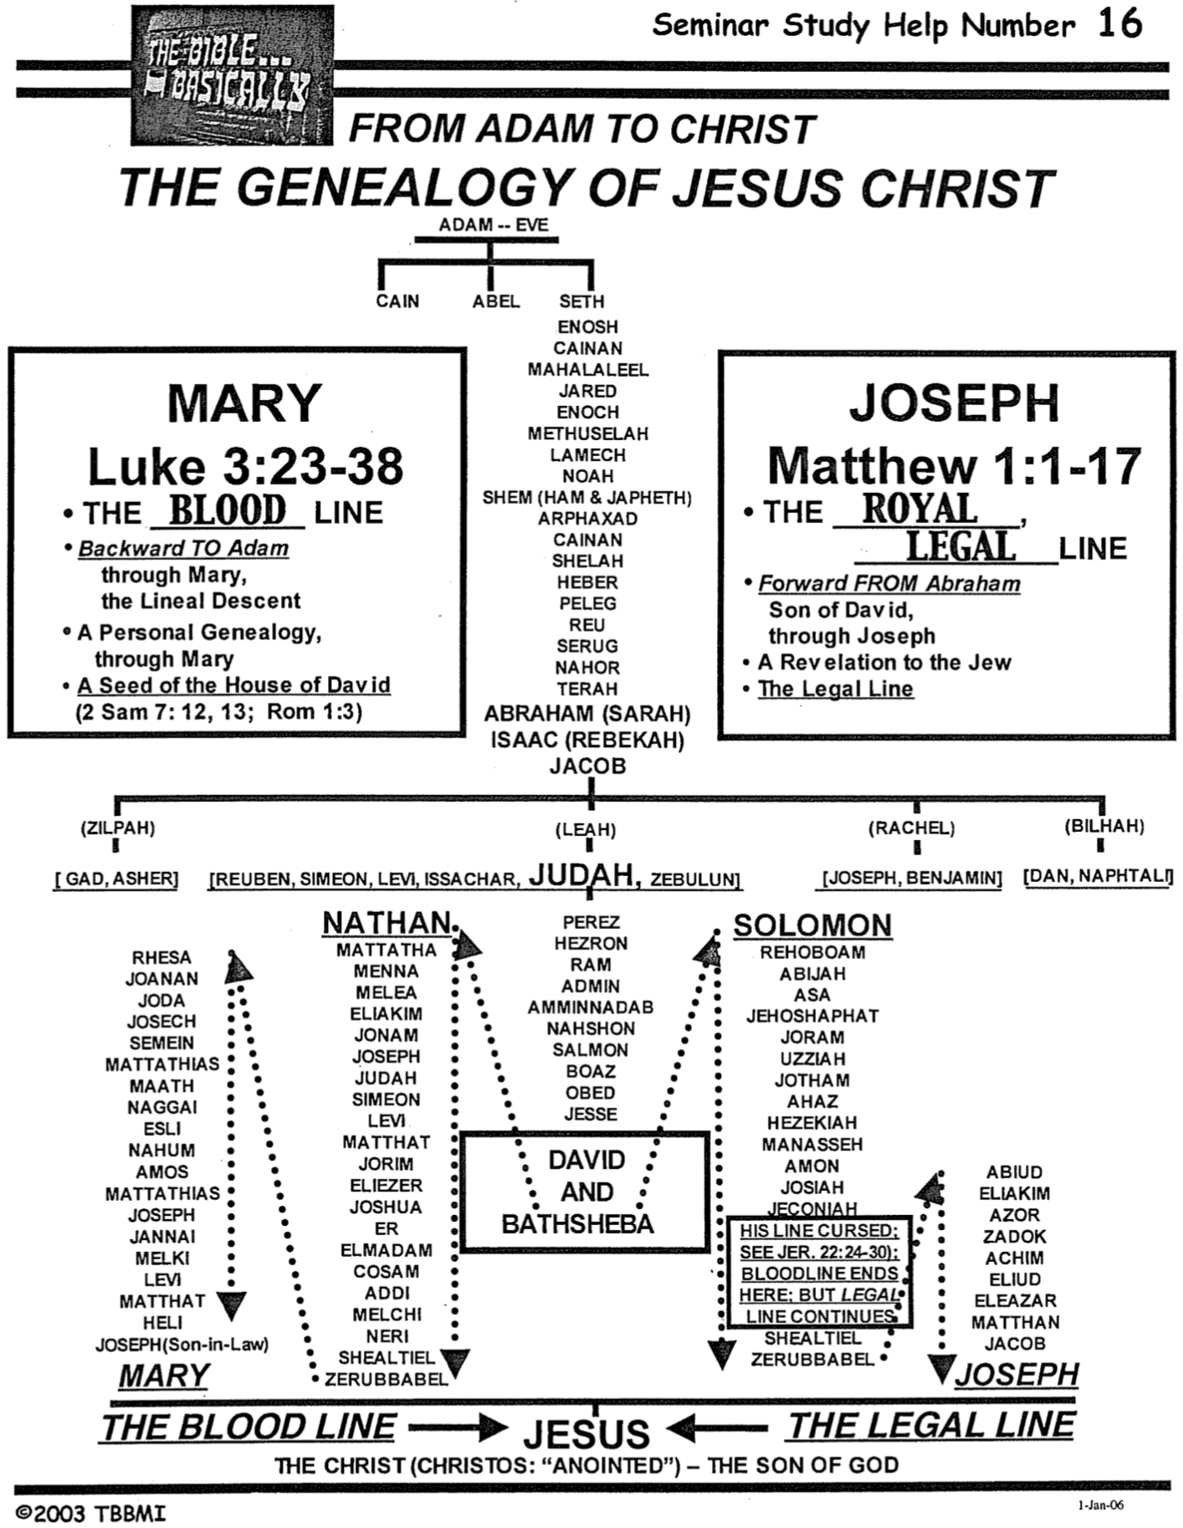
المسيح (خريستوس/ الممسوح) - ابن الله
يسوع
نسل الدم
مهللئيل
يارد
أخنوخ
متوشالح
لامك
نوح
سام (حام ويافث)
أرفكشاد
قينان
شيلة
عابر
فالج
رعو
سروج
ناحور
تارح
إبراهيم (سارة)
إيسحق (رفقة)
يعقوب
نسله ملعون:
أنظر إر 22: 24-30
نهايات دموية هنا لكن النسل القانوني يستمر

شألتئيل
زربابل

النسل القانوني
أبيود
ألياقيم
عازور
صادوق
أخيم
أليود
أليعازر
متان
يعقوب
يوسف
سليمان
رحبعام
أبيا
آسا
يهوشافاط
يورام
عزيا
يوثام
آحاز
حزقيا
منسى
آمون
يوشيا
يكنيا
داود
و
بثشبع
فارص
حصرون
أرام
عيمناداب
نحشون
سلمون
بوعز
عوبيد
يسى
ريسا
يوحنا
يهوذا
يوسف
شمعي
متاثيا
مآث
نجاي
حسلي
ناحوم
عاموص
متاثيا
يوسف
ينا
ملكي
لاوي
متثات
هالي
(يوسف (الصهر)
مريم
ناثان
متاثا
مينان
ليا
ألياقيم
يونان
يوسف
يهوذا
شمعون
لاوي
متثات
يوريم
أليعازر
يوسي
عير
ألمودام
قصم
أدي
ملكي
نيري
شألتئيل
زربابل
(نفتالي-دان) (يوسف- بنيامين) (زبولون-يهوذا-يساكر-لاوي-شمعون-رأوبين) (جاد-أشير)
(بلهة) (راحيل) (ليئة) (زلفة)
يوسف
متى 1: 1-17
النسل الملكي القانوني
- رجوعاً إلى إبراهيم
ابن داود، من خلال يوسف
- اعلان لليهود
- النسل القانوني
مريم
لوقا 3: 23-38
- نسل الدم
- رجوعاً إلى آدم
من خلال مريم، النسب الخطي
- نسب مباشر من خلال مريم
- نسل بيت داود
(2 صم 7: 12-13، رو 1: 3)
شيث
أنوش
قينان
هابيل قاين
نسب يسوع المسيح
آدم - حواء
من آدم إلى المسيح

تباينات النسب بين متى ولوقا
داريل بوك، لوقا، مجلدان، تعليق بيكر التفسيري على العهد الجديد (جراند رابيدز: بيكر، 1994-95)، 918-22

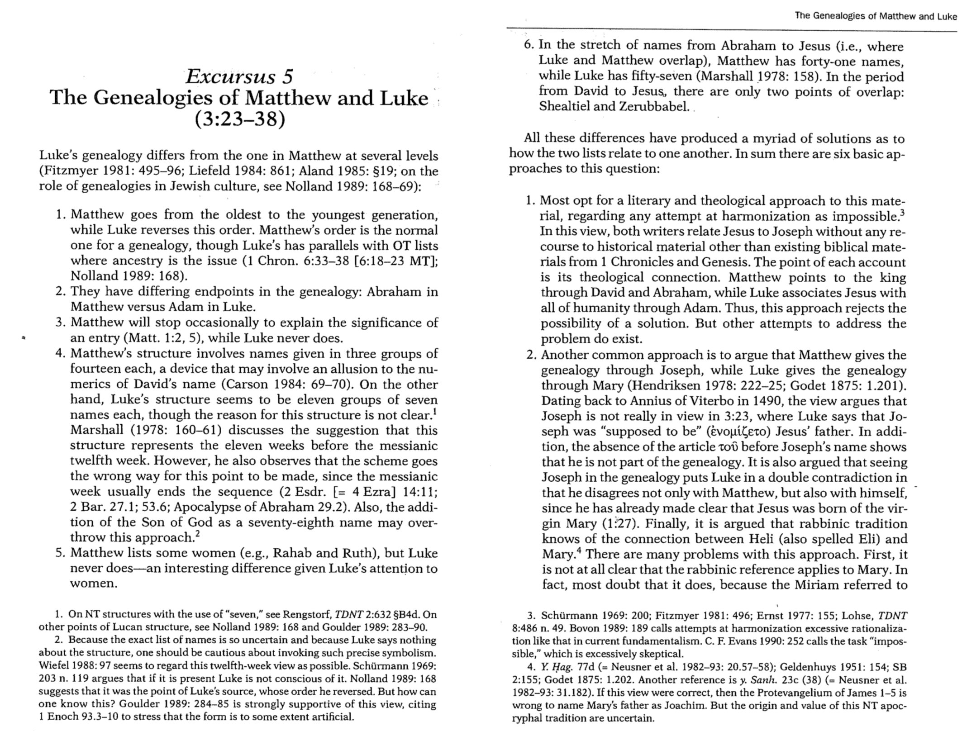
تباينات النسب بين متى ولوقا
الرحلة الخامسة
أنساب متى ولوقا
(3: 23-38)

يختلف نسب لوقا عن نسب متى على عدة مستويات (فيتزماير 1981: 495-96، لايفلد 1984: 861، آلاند 1985: 19 حول دور النساب في الثقافة اليهودية، أنظر نولاند 1989: 168-69):

1. يذهب متى من الجيل الأقدم إلى الأحدث، بينما يسير لوقا باتجاه معاكس لهذا الترتيب، ترتيب متى هو الترتيب الطبيعي للأنساب، مع أن لوقا يتوازى مع قوائم العهد القديم حيث يكون الأسلاف هم المسالة المهمة (1 أخ 6: 33-38أو 6: 18-23 في النسخة الماسورية، نولاند 1989: 168).
2. ليدهما خواتم مختلفة في النسب: إبراهيم في متى وآدم في لوقا.
3. يتوقف متى من حين لآخر ليفسر أهمية مدخل ما (مت 1: 2، 5) بينما لوقا لا يفعل ذلك.
4. يتضمن هيكل متى السماء المعطاة في ثلاث مجموعات تحتوي كل منها على أربعة عشر اسماً، وقد يتضمن ذلك اشارة إلى الألقاب التي تخص داود الملك (كارسون 1984: 69-70)، ومن جهة أخرى يبدو ان هيكل لوقا بتكون من 11 مجموعة يحتوي كل منها على 7 أسماء، مع أن سبب هذا الهيكل غير واضح1. يناقش مارشال (1978: 160-61) الإقتراح أن هذا الهيكل يمثل الأسابيع الأحد عشر قبل الأسبوع المسياني الثاني عشر، وكذلك يلاحظ أن المخطط يسير في الإتجاه الخاطئ بخصوص هذه النقطة التي عملها، حيث ينهي السبوع المسياني هذه السلسلة (2 أسيداروس = 4 عزرا 14: 11، 2 بار. 27.1، 53: 6، رؤيا إبراهيم 29: 2) كما أن إضافة ابن الله باعتبارها الإسم الثامن والسبعون قد يلغي هذا التوجه2.
5. يذكر متى بعض النساء (مثل راحاب وراعوث) لكن لوقا لا يفعل – فرق مثير للإهتمام كون لوقا يعطي اعتباراً للنساء.

1. فيما يتعلق بهياكل العهد الجديد واستخدام الرقم 7، انظر رينغستورف ت د ن ت 2: 632و ب4د، بالنسبة للنقاط الأخرى حول هيكل لوقا أنظر نولاند 1989: 168 وغولدر 1989: 283-90.
2. لأن قائمة الأسماء الدقيقة غير مؤكدة تماماًولأن لوقا لا يقول شيئاً حول الهيكلية، فعلى المرء أن يحذر بشأن استحضار مثل هذه الرمزية الدقيقة، وايفل 1988: 97 يشير غلى أن نظرة الأسبوع الثاني عشر ممكنة، ويجادل شورمان 1969: 203 و 119 أنه إن كان حاضراً فإن لوقا غير واعي لها، يقترح نولاند 1989: 168 أنها كانت النقطة المصدرية عند لوقا والذي عكس ترتيبها، ولكن كيف يمكن معرفة ذلك؟ غولدر 1989: 284-85 هو داعم قوي لهذه النظرة، ويقتبس 1 أخنوخ 93: 3-10 ليشدد على أن الشكل مصطنع بطريقة ما.
6. في امتداد الأسماء من إبراهيم إلى يسوع (اي حيث يتقاطع متى ولوقا) نجد أن متى لديه إحدى وأربعون اسماً بينما لوقا لديه سبعة وخمسون (مارشال 1978: 158، وخلال الفترة من داوم إلى يسوع نجد نقطتي تقاطع فقط: شألتئيل وزربابل.

أنتجت كل هذه الإختلافات عدداً من الحلول عن كيفية ارتباط القائمتين ببعضهما البعض، باختصار هناك ستة مقاربات اساسية لهذا السؤال:

1. يختار المعظم المقاربة الأدبية واللاهوتية لهذه المادة، معتبرين أن أي محاولة للتنسيق مستحيلة3. من هذا المنظور يربط كلا الكاتبين يسوع بيوسف دون الرجوع إلى أي مادة تاريخية بخلاف المواد الكتابية الموجودة في أخبار الأيام الأول وسفر التكوين، الهدف من كل رواية هو علاقته اللاهوتية، حيث يشير متى إلى الملك من خلال داود وإبراهيم، بينما يربط لوقا يسوع بالبشرية جمعاء من خلال آدم، وبالتالي فإن هذا التوجه يرفض إمكانية الحل، لكن هناك محاولات أخرى لمعالجة المشكلة.

2. هناك نهج شائع آخر وهو القول بأن متى يعطي سلسلة النسب من خلال يوسف، بينما يعطي لوقا سلسلة النسب من خلال مريم (هندريكسن 1978: 222-25؛ جوديت 1875: 1 .201). يعود تاريخ هذا النهج إلى أنيوس من فيتربو عام 1490، ويجادل الرأي بأن يوسف ليس موجوداً حقاً في 3: 23، حيث يقول لوقا أن جو سيف كان يُظَن (evopi eto) والد يسوع. بالإضافة إلى ذلك فإن غياب أداة التعريف tou قبل اسم يوسف يدل على أنه ليس جزءً من سلسلة النسب، ويقال أيضًا أن رؤية يوسف في سلسلة الأنساب تضع لوقا في تناقض مزدوج، إذ لا يختلف مع متى فحسب، بل أيضاً مع نفسه، لأنه سبق أن أوضح أن يسوع ولد من مريم العذراء (1: 27). أخيراً، يُقال إن التقليد الحاخامي يعرف العلاقة بين هالي (مكتوبة أيضاً إيلي) ومريم4، إذ أن هناك العديد من المشاكل مع هذا النهج. أولاً، ليس من الواضح على الإطلاق أن الإشارة الحاخامية تنطبق على مريم، وفي الواقع يشك معظمهم في ذلك، لأن مريم أشارت إلى ذلك

3. شورمان 1969: 200؛ فيتزمير 1981: 496؛ إرنست 1977: 155؛ لوهس، تي دي إن تي 8:486 ن. 49. Bovon 1989: 189 يدعو محاولات التوفيق بين الترشيد المفرط مثل تلك الموجودة في الأصولية الحالية. C. F. Evans 1990: 252 يسمي المهمة "مستحيلة"، وهو أمر مفرط في الشك.
4. واي حاج. 77د (= نوسنر وآخرون 1982-93: 20.57-58)؛ جيلدينهويس 1951: 154؛ س2: 155؛ جوديت 1875: 1.202. مرجع آخر هو ذ. سانه. 23ج (38) (نيوسنر وآخرون 1982-93: 31.182). إذا كان هذا الرأي صحيحًا، فإن رسالة يعقوب الأولى 1-5 خاطئة في تسمية والد مريم باسم يواكيم. لكن أصل وقيمة تقليد العهد الجديد هذا غير مؤكدين.

داريل بوك، لوقا، مجلدان، تعليق بيكر التفسيري على العهد الجديد (جراند رابيدز: بيكر، 1994-95)، 2 من 3
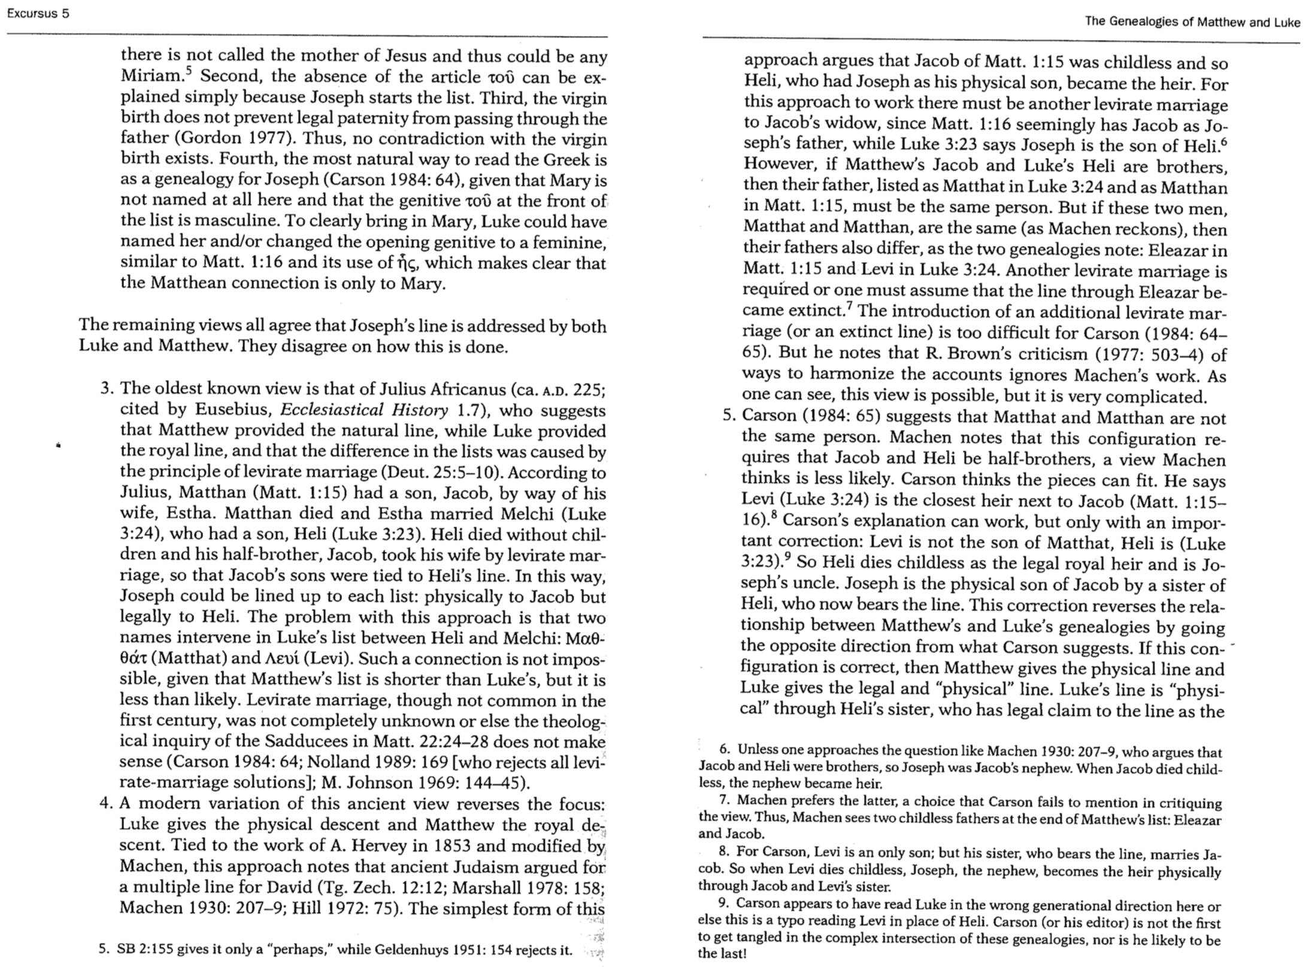
لا يوجد هناك ما يسمى والدة يسوع، وبالتالي يمكن أن تكون أي مريم5، ثانياً يمكن تفسير غياب الحرف tou ببساطة لأن يوسف بدأ القائمة، ثالثاً، الولادة العذراوية لا تمنع الأبوة القانونية من المرور عبر الأب (جوردون 1977)، وبالتالي لا يوجد أي تناقض مع الولادة العذراوية، رابعاً الطريقة الأكثر طبيعية لقراءة اليونانية هي أن تكون بمثابة سلسلة نسب ليوسف (Carson 1984: 64)، نظراً لأن مريم لم يتم ذكر اسمها على الإطلاق هنا وأن ضمير المضاف في مقدمة القائمة مذكر، لإحضار مريم بشكل واضح، كان من الممكن أن يسميها لوقا و/أو يغير صيغة المضاف إليه الإفتتاحية إلى مؤنث، على غرار مت 1: 16 واستخدامه لـ ng، مما يوضح أن الإرتباط عند متى يتعلق بمريم فقط.

تتفق جميع الآراء المتبقية على أن نسل يوسف تناوله كل من لوقا ومتى، وهم يختلفون حول كيفية القيام بذلك

3. أقدم وجهة نظر معروفة هي وجهة نظر يوليوس أفريكانوس (حوالي 225 م؛ استشهد بها يوسابيوس، التاريخ الكنسي 1.7)، الذي يقترح أن متى قدم الخط الطبيعي، بينما قدم لوقا الخط الملكي، وأن الاختلاف في القوائم كان سببه مبدأ زواج السلفة (تثنية 25: 5-10). بحسب يوليوس، كان لمتان (متى 1: 15) ابن اسمه يعقوب من زوجته أستا. ومات متان وتزوجت أستا من ملكي (لوقا 3: 24)، وأنجبا ابناً هو هالي (لوقا 3: 23). مات هالي دون أن يكون له أطفال، وأخذ أخوه غير الشقيق، يعقوب، زوجته عن طريق زواج السلفة، بحيث تم ربط أبناء يعقوب بنسل هالي. بهذه الطريقة يمكن أن يُدرج يوسف في كل قائمة: جسدياً ليعقوب ولكن قانونياً لهالي. المشكلة في هذا النهج هي أن هناك اسمين يتدخلان في قائمة لوقا بين هالي وملكي: ماي ​​أت (متثات) ولاوي. إن مثل هذا الإرتباط ليس مستحيلاً، نظرًا لأن قائمة متى أقصر من قائمة لوقا لكنها أقل احتمالا، زواج الأخ بأرملة أخيه على الرغم من أنه لم يكن شائعاً في القرن الأول، لم يكن مجهولاً تماماً أو التحقيق اللاهوتي للصدوقيين في متى 22: 24-28 لا يبدو منطقياً (كارسون 1984: 64، نولاند 1989: 169 الذي يرفض كل حلول زواج الرملة، م, جونسون 1969: 144-45)

4. إن الإختلاف الحديث لهذه النظرة القديمة يعكس التركيز: لوقا يعطي النسب الجسدي ومتى يعطي الرائحة الملكية. هيرفي في عام 1853 وعدَّله ماشين، يشير هذا النهج إلى أن اليهودية القديمة دافعت عن خط متعدد لداوود (زكريا 12: 12؛ مارشال 1978: 158؛ ماشين 1930: 207-9؛ هيل). 1972: 75). أبسط شكل من هذا.

5. س ب 2: 155 يعطيها "ربما" فقط، بينما يرفضها غيلدينهايز 1951: 154.
يقول النهج أن يعقوب في مت 1: 15 لم يكن له أولاد وهكذا كان هالي، الذي كان له يوسف ابنه الجسدي وارثاً، لكي يعمل هذا النهج يجب أن يكون هناك زواج آخر من أرملة يعقوب، حيث أن متى 1 :16 يظهر أن يعقوب هو والد يوسف، بينما يقول لوقا 3:23 أن يوسف هو ابن هالي6، ومع ذلك إذا كان يعقوب متى وهالي لوقا شقيقين، فإن والدهما المذكور باسم متثات في لوقا 3: 24 ومتان في متى. 1:15، يجب أن يكون نفس الشخص. ولكن إذا كان هذان الرجلان أي متثات ومتان، هما نفس الشيء (كما يحسب ماخين)، فإن آباءهما يختلفان أيضاً، كما تشير سلسلتا النسب: العازار في مت. 1:15 ولاوي في لوقا 3:24. مطلوب زواج آخر من أخيه أو يجب على المرء أن يفترض أن الخط الذي يمر عبر العازار قد انقرض7. إن إدخال زواج أرملة أخيه إضافي (أو خط منقرض) أمر صعب للغاية بالنسبة لكارسون (1984: 64 65). لكنه يشير إلى أن انتقادات ر. براون (1977: 503-504) لطرق تنسيق الحسابات تتجاهل عمل ماشين، وكما نرى فإن هذا الرأي ممكن، لكنه معقد للغاية

5. يقترح كارسون (1984: 65) أن متثات ومتان ليسا نفس الشخص، يشير ماشين إلى أن هذا التكوين يتطلب أن يكون يعقوب وهالي أخوة غير أشقاء، وهو رأي يعتقد ماشين أنه أقل احتمالاً. يعتقد كارسون أن القطع يمكن أن تناسب، ويقول إن لاوي (لوقا 3: 24) هو الوريث الأقرب ليعقوب (متى 1: 15 16)8. يمكن أن ينجح تفسير كارسون، ولكن فقط مع تصحيح مهم: لاوي ليس ابن متثات، بل هالي (لوقا ٣: ٢٣).9 لذلك يموت هالي بدون أطفال باعتباره الوريث الملكي الشرعي وهو عم يوسف. يوسف هو الإبن الجسدي ليعقوب من أخت هالي، التي تحمل الآن النسل. يعكس هذا التصحيح العلاقة بين نسبي متى ولوقا من خلال السير في الاتجاه المعاكس لما يقترحه كارسون. إذا كان هذا التشكيل صحيحاً، فإن متى يعطي الخط المادي، ويعطي لوقا الخط القانوني والمادي. خط لوقا هو جسدي من خلال أخت هالي، التي لديها حق قانوني في الحصول على الخط باسم

6. ما لم يقترب المرء من السؤال مثل ماخين 1930: 207-9، الذي يجادل بأن يعقوب وهالي كانا أخوة، لذلك كان يوسف ابن أخ يعقوب. عندما مات يعقوب وهو بدون طفل ، أصبح ابن أخيه وريثًا.

7. يفضل ماشين الخيار الأخير، وهو الإختيار الذي فشل كارسون في ذكره عند انتقاد وجهة النظر. وهكذا يرى ماشين أبوين ليس لديهما أطفال في نهاية قائمة متى: العازار ويعقوب.

8. بالنسبة لكارسون، ليفاي هو الابن الوحيد؛ لكن أخته التي تحمل النسل تزوجت جا كوب. لذلك عندما يموت لاوي بدون أطفال، يصبح يوسف، ابن الأخ، الوريث جسديًا من خلال يعقوب وأخت لاوي.

9. يبدو أن كارسون قد قرأ لوقا في الاتجاه الجيلي الخاطئ هنا وإلا فهذا خطأ مطبعي في قراءة ليفي بدلاً من هيلي. كارسون (أو محرره) ليس أول من يتورط في التقاطع المعقد بين سلاسل الأنساب هذه، ومن غير المرجح أن يكون الأخير
.
تباينات النسب بين متى ولوقا
داريل بوك، لوقا، مجلدان، تعليق بيكر التفسيري على العهد الجديد (جراند رابيدز: بيكر، 1994-95)، 3 من 3

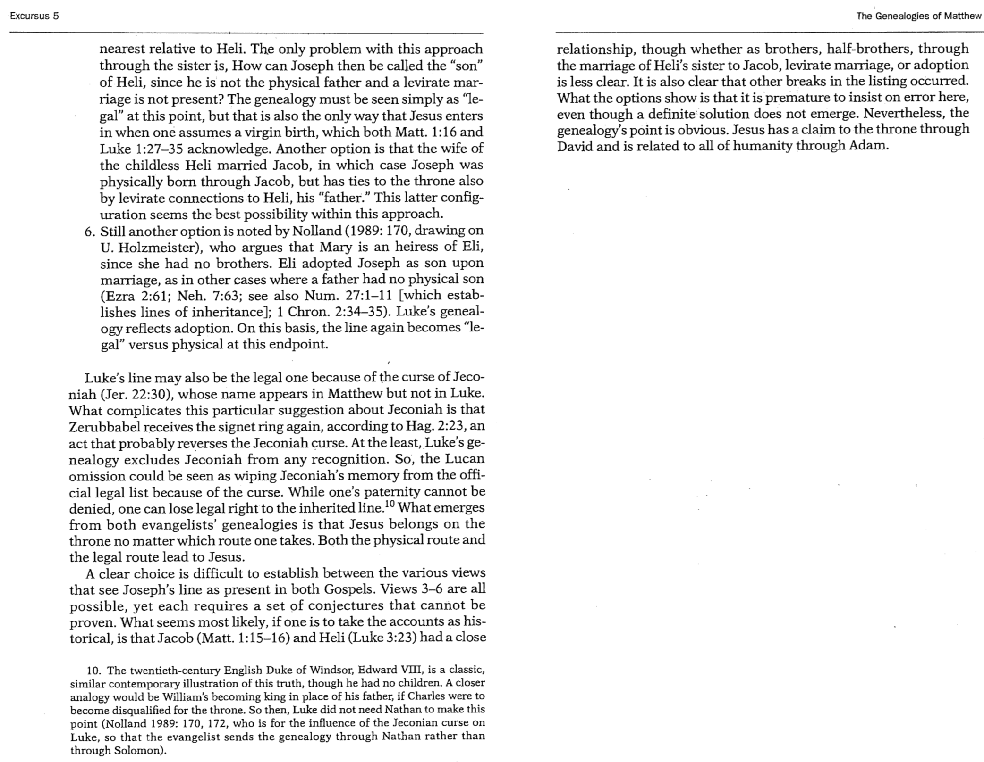
العلاقة، على الرغم من كونها إخوة أو إخوة غير أشقاء، من خلال زواج أخت هالي من يعقوب، أو زواج الأرملة من أخيه، أو التبني أقل وضوحاً. ومن الواضح أيضاً حدوث فواصل أخرى في القائمة. ما تظهره الخيارات هو أنه من السابق لأوانه الإصرار على الخطأ هنا، على الرغم من عدم ظهور حل محدد. ومع ذلك، فإن نقطة الأنساب واضحة، ولدى يسوع حق المطالبة بالعرش من خلال داود، وهو مرتبط بالبشرية جمعاء من خلال آدم

أقرب نسبة إلى هالي. المشكلة الوحيدة في هذا النهج من خلال الأخت هي، كيف يمكن إذن أن يُدعى يوسف ابن هالي، وهو ليس الأب الجسدي ولا يوجد زواج بأرملة أخيه؟ يجب أن يُنظر إلى سلسلة النسب ببساطة على أنها قانونية في هذه المرحلة، ولكن هذه أيضاً هي الطريقة الوحيدة التي يدخل بها يسوع عندما يتخذ المرء ولادة عذراء، وهو ما يعترف به متى 1: 16 ولوقا 1: 27-35. هناك خيار آخر وهو أن زوجة هالي التي لم تنجب أطفالاً تزوجت من يعقوب، وفي هذه الحالة ولد يوسف جسدياً من يعقوب، ولكن لديه روابط بالعرش أيضاً من خلال علاقات زواج أخيه بهالي والده، ويبدو أن هذا التكوين الأخير هو أفضل احتمال ضمن هذا النهج.

6. لا يزال هناك خيار آخر يشير إليه نولاند (1989: 170، بالإعتماد على يو. هولزمايستر)، الذي يرى أن مريم هي وريثة هالي لأنه لم يكن لديها إخوة. تبنى هالي يوسف كابن عند الزواج، كما في الحالات الأخرى حيث لم يكن للأب ابن جسدي (عزرا 2: 61؛ نحميا 7: 63؛ انظر أيضًا عدد 27: 1-11 [الذي يحدد خطوط الميراث]؛ 1). كرون 2: 34-35). يعكس نسب لوقا التبني. على هذا الأساس، يصبح الخط مرة أخرى قانونياً مقابل الخط الجسدي عند نقطة النهاية هذه.

قد يكون نسل لوقا هو أيضاً النسل القانوني بسبب لعنة يكنيا (إرميا 22: 30)، الذي يظهر اسمه في متى ولكن ليس في لوقا، مما يعقد هذا الإقتراح تحديداً بشأن يكنيا هو أن زربابل يتلقى الخاتم مرة أخرى، وفقًا لما تقوله هاج. 2:23، وهو الفعل الذي ربما يعكس لعنة يكنيا على الأقل، فإن سلسلة نسب لوقا تستبعد يكنيا من أي اعتراف. لذلك يمكن اعتبار إغفال لوقا بمثابة مسح لذكرى يكنيا من القائمة القانونية الرسمية بسبب اللعنة. في حين أنه لا يمكن إنكار أبوة الشخص، إلا أنه يمكن أن يفقد حقه القانوني في الخط الموروث. ١٠ ما يظهر من نسب الإنجيليين هو أن يسوع ينتمي إلى العرش بغض النظر عن الطريق الذي يسلكه المرء، كل من الطريق المادي والطريق القانوني يؤديان إلى يسوع.

من الصعب تحديد خيار واضح بين وجهات النظر المختلفة التي ترى أن سلالة يوسف موجودة في كلا الإنجيلين، وجهات النظر من 3 إلى 6 كلها ممكنة، ولكن كل منها يتطلب مجموعة من التخمينات التي لا يمكن إثباتها. ما يبدو على الأرجح إذا أخذنا هذه الروايات على أنها دليل، هو أن يعقوب (متى 1: 15-16) وهالي (لوقا 3: 23) كان لهما علاقة وثيقة.

10. يعتبر دوق وندسور الإنجليزي في القرن العشرين، إدوارد الثامن، أحد الشخصيات الكلاسيكية. مثال معاصر مماثل لهذه الحقيقة، على الرغم من أنه لم يكن لديه أطفال. التشبيه الأقرب هو أن يصبح ويليام ملكًا بدلاً من والده، إذا أصبح تشارلز غير مؤهل للعرش. إذًا، لم يكن لوقا بحاجة إلى ناثان لتوضيح هذه النقطة (نولاند 1989: 170، 172، الذي يؤيد تأثير لعنة يكونون على ليك، بحيث يرسل الإنجيلي سلسلة النسب عبر ناثان وليس عبر سليمان).

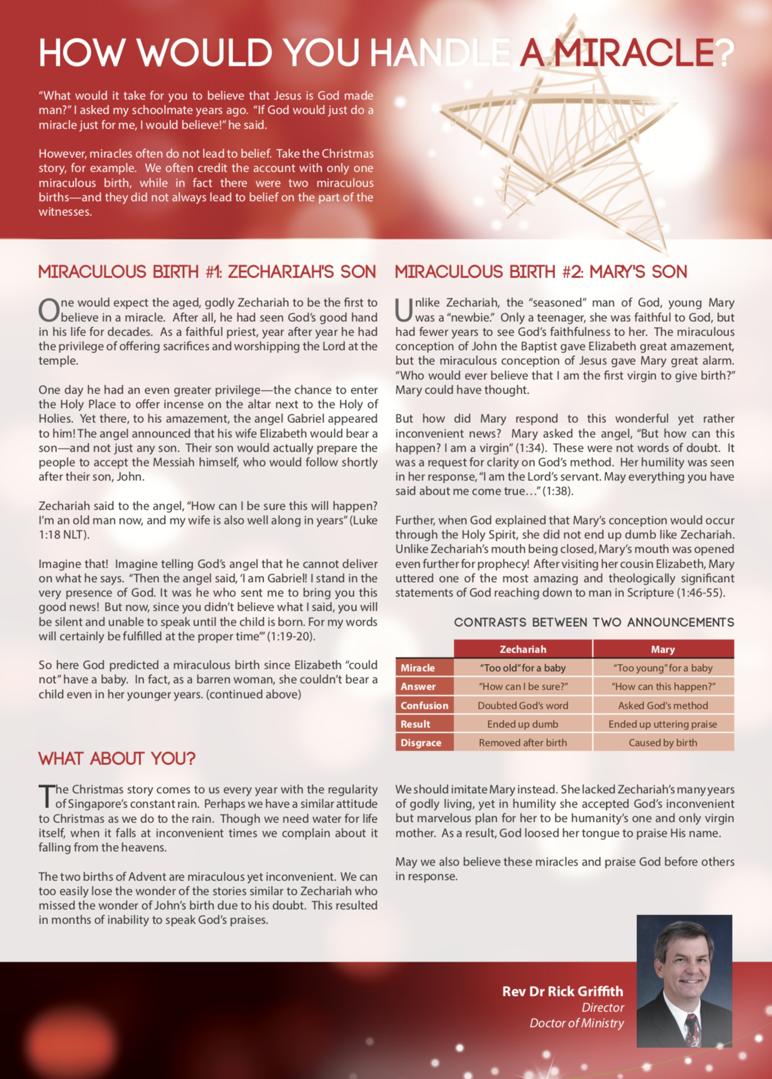
How Would You Handle a Miracle?
كيف يمكنك أن تصنع معجزة؟
Rick Griffith, “Pray for Us” (Singapore: SBC)

“What would it take for you to believe that Jesus is God made man?” I asked my schoolmate years ago. “If God would just do a miracle just for me, I would believe!” he said.
ما الذي يتطلبه الأمر بالنسبة لك لتؤمن أن يسوع هو الله الذي صار إنساناً؟ سألت زميلي في المدرسة منذ سنوات. قال: إذا أراد الله أن يصنع معجزة من أجلي فقط، فسوف أؤمن.

ومع ذلك، فإن المعجزات في كثير من الأحيان لا تؤدي إلى الإيمان، خذ قصة عيد الميلاد على سبيل المثال. غالباً ما ننسب للقصة ولادة معجزة واحدة فقط، بينما في الواقع كانت هناك ولادتان معجزيتان – ولم تؤدي هاتان الولادتان دائماً إلى الإيمان من جانب الشهود.

However, miracles often do not lead to belief. Take the Christmas story, for example. We often credit the account with only one miraculous birth, while in fact there were two miraculous births—and they did not always lead to belief on the part of the witnesses.

Miraculous Birth #1: Zechariah’s Son

One would expect the aged, godly Zechariah to be the first to believe in a miracle. After all, he had seen God’s good hand in his life for decades. As a faithful priest, year after year he had the privilege of offering sacrifices and worshipping the Lord at the temple.

One day he had an even greater privilege—the chance to enter the Holy Place to offer incense on the altar next to the Holy of Holies. Yet there, to his amazement, the angel Gabriel appeared to him! The angel announced that his wife Elizabeth would bear a son—and not just any son. Their son would actually prepare the people to accept the Messiah himself, who would follow shortly after their son, John.
الولادة المعجزية الثانية: ابن مريم

على عكس زكريا رجل الله المحنك، كانت مريم الشابة مبتدئة، كانت في سن المراهقة فقط وكانت مخلصة لله، ولكن كان أمامها سنوات أقل لرؤية أمانة الله لها، لقد أثار الحبل المعجزي بيوحنا المعمدان في أليصابات دهشة عظيمة، لكن الحبل المعجزي بيسوع أثار انزعاج مريم الشديد، من يصدق أنني أول عذراء تلد؟ كان من الممكن أن تفكر مريم هكذا.

ولكن كيف استجابت مريم لهذه الأخبار الرائعة ولكن غير المريحة إلى حد ما؟ سألت مريم الملاك: ولكن كيف يمكن أن يكون هذا؟ أنا عذراء (1: 34). لم تكن هذه كلمات الشك، لقد كانت طلباً للتوضيح بشأن طريقة الله، وظهر تواضعها في إجابتها: أنا أمة الرب. ليكن لي كما قلت.. (1: 38)

علاوة على ذلك، عندما أوضح الله أن مريم ستحمل بالروح القدس، لم تكن غبية مثل زكريا. على عكس فم زكريا الذي كان مغلقاً، فقد انفتح فم مريم أكثر للنبوة، بعد زيارة ابنة عمها أليصابات، نطقت مريم بواحدة من أكثر العبارات المدهشة وذات الأهمية اللاهوتية عن وصول الله إلى الإنسان في الكتاب المقدس (1: 46-55)

التباينات بين الإعلانين

الولادة المعجزية الأولى: ابن زكريا

يتوقع المرء أن يكون زكريا التقي المسن هو أول من آمن بمعجزة، ففي نهاية المطاف، كان قد رأى يد الله الصالحة في حياته لعقود من الزمن، وككاهن مؤمن كان يتمتع سنة بعد سنة بامتياز تقديم الذبائح وعبادة الرب في الهيكل.

وفي أحد الأيام حصل على امتياز أعظم، وهو فرصة الدخول إلى القدس لتقديم البخور على المذبح المجاور لقدس الأقداس. ولكن هناك ولدهشته ظهر له الملاك جبرائيل، وأعلن الملاك أن زوجته أليصابات ستلد ابناً، وليس أي ابن بل في الواقع سيقوم ابنهما بإعداد الناس لقبول المسيح نفسه، الذي سيتبعه بعد وقت قصير من ابنهما يوحنا.

فقال زكريا للملاك: كيف أتأكد أن هذا سيكون؟ أنا الآن شيخ، وزوجتي أيضاً في أيامها المتقدمة (لوقا 1: 18).

تخيل ذلك، تخيل أنك تقول لملاك الله أنه لا يستطيع أن ينفذ ما يقوله، فقال الملاك: أنا جبرائيل الواقف في حضرة الله، هو الذي أرسلني لأبشرك بهذا. ولكن الآن، إذ لم تصدق ما قلته، فستكون صامتاً ولا تقدر أن تتكلم حتى يولد الطفل، لأن كلامي سيتم في وقته (1: 19-20)

ماذا عنك؟

قصة عيد الميلاد تأتي إلينا كل عام مع انتظام هطول الأمطار المستمرة في سنغافورة، ربما يكون لدينا موقف مماثل تجاه عيد الميلاد كما نفعل تجاه المطر، على الرغم من أننا نحتاج إلى الماء للحياة نفسها، إلا أنه عندما يسقط في أوقات غير مناسبة فإننا نشكو سقوطها من السماء.

إن ولادتي المجيء معجزة ولكنها غير مريحة، يمكننا بسهولة أن نفقد عجب القصص المشابهة لقصة زكريا، الذي فاته عجب ميلاد يوحنا بسبب شكه، وقد أدى ذلك إلى أشهر من عدم القدرة على التسبيح بحمد الله

Zechariah said to the angel, “How can I be sure this will happen? I’m an old man now, and my wife is also well along in years” (Luke 1:18 NLT).

Imagine that! Imagine telling God’s angel that he cannot deliver on what he says. “Then the angel said, ‘I am Gabriel! I stand in the very presence of God. It was he who sent me to bring you this good news! But now, since you didn’t believe what I said, you will be silent and unable to speak until the child is born. For my words will certainly be fulfilled at the proper time’” (1:19-20).

So here God predicted a miraculous birth since Elizabeth “could not” have a baby. In fact, as a barren woman, she couldn’t bear a child even in her younger years.

Miraculous Birth #2: Mary’s Son

Unlike Zechariah, the “seasoned” man of God, young Mary was a “newbie.” Only a teenager, she was faithful to God, but had fewer years to see God’s faithfulness to her. The miraculous conception of John the Baptist gave Elizabeth great amazement, but the miraculous conception of Jesus gave Mary great alarm. “Who would ever believe that I am the first virgin to give birth?” Mary could have thought.

But how did Mary respond to this wonderful yet rather inconvenient news? Mary asked the angel, “But how can this happen? I am a virgin” (1:34). These were not words of doubt. It was a request for clarity on God’s method. Her humility was seen in her response, “I am the Lord’s servant. May everything you have said about me come true…” (1:38).

Further, when God explained that Mary’s conception would occur through the Holy Spirit, she did not end up dumb like Zechariah. Unlike Zechariah’s mouth being closed, Mary’s mouth was opened even further for prophecy! After visiting her cousin Elizabeth, Mary uttered one of the most amazing and theologically significant statements of God reaching down to man in Scripture (1:46-55).
مريم | زكريا
صغيرة لولادة طفل | عجوز لولادة طفل | المعجزة
كيف يكون هذا؟ | كيف أتأكد؟ | الإستجابة
سالت طريقة الله | شك في كلمة الله | التشويش
نهاية نالت مدح | نهاية غبية | النتيجة
تسبب بالولادة | أزيل بعد الولادة | العار

Contrasts Between Two Announcements
علينا أن نقتدي بمريم بدلاً من ذلك، لقد افتقرت إلى السنوات العديدة التي عاشها زكريا في التقوى، ومع ذلك قبلت بتواضع خطة الله غير المريحة ولكن الرائعة لها أن تكون الأم العذراء الوحيدة للبشرية، نتيجة لذلك أطلق الله لسانها لتسبيح اسمه.

نرجو أن نؤمن أيضاً بهذه المعجزات ونحمد الله أمام الآخرين رداً على ذلك.
 | Zechariah | Mary
Miracle | “Too old” for a baby | “Too young” for a baby
Answer | “How can I be sure?” | “How can this happen?”
Confusion | Doubted God’s word | Asked God’s method
Result | Ended up dumb | Ended up uttering praise
Disgrace | Removed after birth | Caused by birth

What About You?

The Christmas story comes to us every year with the regularity of Singapore’s constant rain. Perhaps we have a similar attitude to Christmas as we do to the rain. Though we need water for life itself, when it falls at inconvenient times, we complain about it falling from the heavens.

The two births of Advent are miraculous yet inconvenient. We can too easily lose the wonder of the stories similar to Zechariah who missed the wonder of John’s birth due to his doubt. This resulted in months of inability to speak God’s praises.

In contrast, Mary’s simple faith is admirable. This fits Luke’s purpose in his gospel to present Jesus not as the Jewish Saviour, but as the universal Saviour. Luke’s gospel often highlights Christ’s grace towards women and other outcasts of society. Mary lacked Zechariah’s many years of godly living, yet in humility she accepted God’s inconvenient but marvelous plan for her to be humanity’s one and only virgin mother. As a result, rather than being prevented from praise as was true of Zechariah, Mary used her tongue to praise His name.

May we also see God’s grace in these miracles and praise God before others in response.

أمثال يسوع
كتاب الموارد البصرية للكتاب المقدس، 199
لوقا
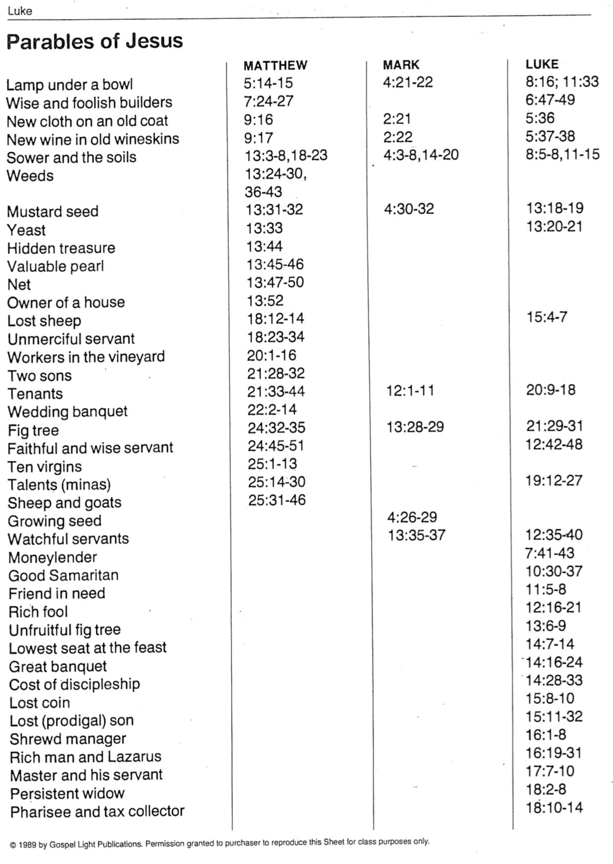
متى
5: 14-15
7: 24-27
9: 16
9: 17
13: 3-8، 18-23
13: 24-30
36-43
13: 31-32
13: 33
13: 44
13: 45-46
13: 47-50
13: 52
18: 12-14
18: 23-34
20: 1-16
21: 28-32
21: 33-44
22: 2-14
24: 32-35
24: 45-51
25: 1-13
25: 14-30
25: 31-46

لوقا
8: 16، 11: 33
6: 47-49
5: 36
5: 37-38
8: 5-8، 11-15

13: 18-19
13: 20-21

15: 4-7

20: 9-18

21: 29-31
12: 42-48

19: 12-27

12: 35-40
7: 41-43
10: 30-34
11: 5-8
12: 16-21
13: 6-9
14: 7-14
14: 16-24
14: 28-33
15: 8-10
15: 11-32
16: 1-8
16: 19-31
17: 7-10
18: 2-8
18: 10-14

مرقس
4: 21-22

2: 21
2: 22
4: 3-8، 14-20

4: 30-32

12: 1-11

13: 28-29

4: 26-29
13: 35-37

أمثال يسوع

المصباح تحت الميكال
البناؤون الحكماء والجهلاء
رقعة جديدة على ثوب عتيق
الخمر الجديدة في زقاق عتيقة
الزارع وأنواع التربة
الزوان

حبة الخردل
الخميرة
الكنز المخفي
لؤلؤة كثيرة الثمن
الشبكة
مالك البيت
الخروف الضال
العبد غير الرحيم
عمال الكرم
الإبنين
الكرامين
وليمة العرس
شجرة التين
العبد الأمين الحكيم
العذارى العشر
الأمناء
الخراف والجداء
البذور النامية
العبيد السهرانين
المرابي
السامري الصالح
الصديق المحتاج
الغني الغبي
شجرة التين غير المثمرة
المقعد الأخير في الوليمة
الوليمة العظيمة
ثمن التبعية
الدرهم المفقود
الإبن الضال
وكيل الظلم
الغني ولعازر
السيد وخادمه
الأرملة المثابرة
الفريسي والعشار
عودة الإبن الضال
مونولوج من القرن الأول عن الإبن الضال في لوقا 15: 11-31

(يسير رجل يرتدي زياً ممزقاً من القرن الأول بضجر أمام الجمهور)

1. مشاكل في البيت
أ. أحياناً لا نحب إخوتنا أو أخواتنا – لكن مشكلتي كانت أسوأ من ذلك، لقد كرهت أخي الأكبر، كان يعمل بجد دائماً، وكان
دائماً خاضعاً لأبي، كان دائماً يسمى السيد على صواب.
ب. ليس ذلك فقط لكن هناك أيضاً هذه العادة التي تسمى البكورية، هذا يعني أن الإبن الأكبر يحصل على نصيب اثنين في
الميراث، وهذا يعني أن ثلثي الميراث له، وثلث واحد لي، كما لو لم يكن لدي ما يكفي من المشاكل.
ت. لذلك قلت لأبي: يا أبي أعطني نصيبي الذي يخصني من الميراث، هذا كان طلباً كبيراً، تخيل أن تتخلى عن ثلث أعمالك ومن
ثم تحاول البقاء ضد المنافسة.
ث. لكن الأب لم يجادل، وبقلب حزين أعطاني نصيبي.

2. مشاكل في مكان بعيد
أ. قمت فوراً بجمع كل ذلك المال وكل ما أملك – وتوجهت بعيداً لقضاء وقت جيد، لم يكن من الصعب علي أن أغادر لأنني
كرهت أخي ولم يكن لدي أصدقاء في البيت.
ب. إنه أمر ممتع. لقد اكتشفت فجأة في تلك الأرض البعيدة أن لدي الكثير من الأصدقاء، كانت المشروبات علي، لاحظت النساء
الشرهات ثروتي أيضاً، لم يمر وقت طويل حتى قمت بصرف كل ثروتي عليهم، وصرت شخصاً محتاجاً.
ت. بمجرد اختفاء أصدقائي اختفى الطعام أيضاً، وجاءت مجاعة صعبة / حقيقية، لم أختبر الجوع من قبل لذلك كانت آلام
معدتي رهيبة.
ث. لكنني حصلت على عمل – إن كان ينفع تسميته عملاً – لأممي، أممي ليعمل في تربية الخنازير، هذا أدنى ما يمكن أن
يحصل عليه شاب يهودي مثلي، رئيسي لم يدفع لي بعد، لذلك حتى الخرنوب الذي أرميه لتلك الحيوانات النجسة، كان شهياً
بالنسبة لي بعد فترة من الوقت.
ج. ثم خطرت لي فكرة، حتى عبيد أبي لا يجوعون هكذا، وأنا هنا أتضور جوعاً حتى الموت، أعود إليه وأقول يا أبي أخطأت
إلى الله وقدامك، وأنا لا أستحق أن أدعى ابنك ثانية، فاجعلني كأحد أجراك.

3. عودتي
أ. خلال رحلة عودتي الطويلة إلى البيت كررت خطابي مرات كثيرة – ليس لأني فكرت أنه سيرفضني، لكني أردت قولها بشكل
صحيح.
ب. بينما كنت أقترب من بيتي، تساءلت اي عبد سوف أرى أولاً في الحقول، هل سيكون آلياب؟ يوناداب؟ لكن لا، كان أبي نفسه
– لا زال يبحث عني. ركض إلي ولم أكن أدري ما اتوقعه، كان الأمر يبدو وكأنه سيلكمني في معدتي الجائعة، ولكنه
احتضنني بقوة وقبلني مراراً ومراراً حتى أنني نسيت ما سأقوله.
ت. ثم جاء دوري، يا أبي أخطأت غلى الله وقدامك، وأنا لا استحق أن أدعى لك ابناً فيما بعد.
ث. وقبل أن أصل إلى عبارة اجعلني كأحد أجراك، كان أبي يصرخ إلى العبيد: يا آلياب، يوناداب، أسرعوا. أحضروا الحلة
الجميلة، وضعوا خاتم العائلة في اصبعه، والحذاء في قدميه، واذبحوا العجل المسمن، إنه وقت الإحتفال هذه الليلة. لأن ابني
الأصغر كان ميتاً فعاش وكان ضالاً فوجد.
4. الخلاصة
أ. وقد فعلوا ذلك، لم أعرف أبداً أن أبي يمكن أن يحتفل بهذه الطريقة.
ب. بدأ الحفل الملكي سريعاً حتى أنهم نسوا دعوة أخي، لكنه سمع الموسيقى من وسط الحقول، وسريعاً عرف ما يحدث فخرج
غاضباً، خرج أبي بنفسه إلى الحقول وتوسل إليه أن يدخل.
ت. ثم قال لأبي: أنظر كم عدد السنين التي خدمتك بها، ولم أحزنك مرة واحدة، فهل قمت بعمل احتفال خاص لي ولأصدقائي،
لا. ومع ذلك فإن ابنك الغبي هذا الذي يهدر مالك مع العاهرات تحتفل به وتقيم وليمة.
ث. ثم قال أبي الكلمة الأخيرة: يا بني، أنت معي الآن وكل الميراث هو لك، لكننا يجب أن نحتفل، لأن أخاك كان ميتاً فعاش
وكان ضالاً فوجد

كيف يدخل جمل من ثقب إبرة
(لوقا 18: 25)

1. المشكلة

أ: التقى يسوع ذات مرة بحاكم شاب غني، سأله عما يمكن أن يفعله ليرث الحياة الأبدية، فقال له المسيح أن يبيع كل شيء ويتبعه،
ولكن الرجل مضى حزيناً لأنه لم يرغب في التنازل عن ثروته.

ب. ثم أجاب المسيح بمثل يقول: إن مرور الجمل من ثقب الإبرة أيسر من أن يدخل غني إلى ملكوت الله، هذا القول مهم جداً
لدرجة أن كل كاتب إزائي يسجله (مت 19: 24؛ مر 10: 25؛ لو 18: 25)

ت. المشكلة التي نواجهها هي أن يسوع يبدو وكأنه يدعي، أنه لا يمكن لأي شخص غني أن يخلص – ومع ذلك فإن كل واحد منا
يعرف على الأقل بعض المؤمنين الأثرياء، هل هؤلاء الأشخاص في الواقع ليسوا مسيحيين (!) أم أننا قد نسيء فهم ما يعنيه
يسوع؟

2. ترجمات خاطئة مقترحة

أ. تغيير الجمل: أحد الحلول لشدة هذا المثل هو افتراض أن النساخ، يخلطون بين الكلمات اليونانية التي تعني جمل وكابل،
لأنهما يختلفان بحرف واحد فقط (kamelon وkamilon على التوالي). من هذا المنظور، قد يقول يسوع أن إدخال كابل
من ثقب إبرة هو بالتأكيد أصعب من استخدام الخيط، لكنه على الأقل لا يزال ممكناً - إذا كانت الإبرة كبيرة بما يكفي، ومع
ذلك على الرغم من أن بعض المخطوطات تقرأ كلمة كابل، إلا أن آلاف المخطوطات الأخرى تجعلها جمل، بما في ذلك
أفضل المخطوطات وأقدمها.

ب. تغيير الإبرة: كان الرد الأكثر شيوعاً هو أن الإبرة المشار إليها هنا، ليست إبرة خياطة حرفية بل هي بوابة في أورشليم، وكانت البوابة صغيرة جداً بحيث كان على الجمال أن تزحف عبرها على ركبها. لقد اتبعت العديد من التعليقات هذا التفسير على مر السنين، يبدو أن هذا التفسير الثاني يحل المشكلة، إذ يسمح للأغنياء بالدخول إلى السماء، بينما يعترفون في الوقت نفسه بأن غناهم يجعل من الصعب عليهم الخضوع إلى درجة قبول المسيح.

3. مشاكل نظرة بوابة الإبرة

أ. لم يتم العثور على مثل هذه البوابة من قبل أي حفريات أثرية، ليس لدينا أيضاً أي مصادر تذكر هذا الإحتمال على الإطلاق قبل
عام 1100م، في حين أن نقص الأدلة لا يدحض وجود حدث كتابي، عندما يكون الفهم الحرفي منطقياً تماماً (أي إبرة فعلية)،
يجب على المرء رفض أي تفسيرات أخرى غير مدعومة، من الخيارات التي تنشأ بعد ألف عام.

ب. إن لاهوت الجمل الذي يستطيع في الواقع أن يدخل الإبرة، يجعل يسوع يقول عكس قصده تماماً، لقد تمسك الرجل الغني
بوجهة النظر السائدة بأن الخلاص بالأعمال (أي صلاح يجب أعمل للحصول على الحياة الأبدية؟ في متى 19: 16). لقد
تحدى يسوع طاعته لوصايا الله بأن طلب منه أن يتخلى عن كل شيء ليتبعه، وهذا يعني أنه لا يمكن لأحد أن يثق بثروته
ويدخل السماء أيضاً، وهناك اعتقاد شائع آخر وهو أن الغنى يظهر استحسان الله والحياة الصالحة (= الخلاص). ومع ذلك
فإن فرضية بوابة الإبرة تعلم أنه يمكن للمرء أن يأخذ ثروته معه، بعد إزالة ممتلكاته من ظهر البعير لفترة كافية لتمرير
الجمل. (من الواضح أنه لن يترك أحد كنوزه خارج البوابة، بل سيسحبها إلى المدينة فقط ليضعها على ظهر جمله مرة
أخرى)، وقد دحض هذا اللاهوت الزائف من قبل عالم العهد الجديد برونر:

إن نقيض التعليم الذي يقول إن ثقب الإبرة هو بوابة منخفضة في الشرق الأوسط، يجب أن تنحدر الجمال للدخول إليها، هو أنه يخبر الأغنياء أنهم من خلال أعمال التواضع يمكنهم دخول المملكة، وأنهم يمكنهم الحفاظ على وسائل الراحة الخاصة بهم، وحتى مواصلة سعيهم لتحقيق الإثراء المالي إذا كانوا أكثر تواضعاً في هذه العملية. يقلب هذا التعليم تعليم يسوع رأساً على عقب، فهو يعلمنا كيف نكون طماعين ومسيحيين في نفس الوقت، إن حقيقة أن مثل هذه التفسيرات التقليلية [مثل الكابل أو البوابة] قد تم التفكير فيها هي في حد ذاتها تعليق بليغ على المقطع (نينهام، 275)

ت. لم يقتصر الأمر على أن بوابة الإبرة لم تُعرف مطلقاً في زمن يسوع أو تم اكتشافها لاحقاً، بل من المعروف أن هذا الرأي
ليس قبل زمن أنسلم، الذي شغل منصب رئيس أساقفة كانتربري في الفترة من 1093 إلى 1109م. يشير برونر إلى أن هذا
المعنى اللامع الذي كتبه أنسلم في العصور الوسطى، لا يزال موجوداً في عظات لا تعد ولا تحصى. لوز، ٣: ١٢٨ ن ٥٩
يعلق بشكل مناسب: الأكثر إثارة للاهتمام من هذا التفسير الخاطئ هو السؤال، لماذا ظل شائعاً جداً؟

ث. يشير NET Bible© إلى أن ثقب الإبرة تشير إلى إبرة الخياطة، (البوابة في أورشليم المعروفة باسم ثقب الإبرة، بنيت خلال
العصور الوسطى ولم تكن موجودة في أيام يسوع)، كان يسوع يقول بلاغياً أنه من المستحيل على شخص غني أن يدخل
ملكوت الله، إلا إذا كان الله (ع 26) يتدخل. من الواضح أن المسيحيين أطلقوا على بوابتهم المبنية حديثاً حسب قول يسوع،
على الرغم من أن تفسيرهم كان خاطئاً، من المؤسف أن البوابة التي بُنيت بعد المسيح بـ 1100 عام، قد استُخدمت منذ ذلك
الحين لتفسير المسيح.

4. الخلاصة

من المثير للإهتمام أن باباً صغيراً داخل سور المدينة موجود اليوم في روتنبورغ بألمانيا، في الواقعأن أحد السياح يلاحظ أنه قد أطلق عليه ثقب الإبرة.

بدأت مدينة روتنبورغ بألمانيا ببناء أول قلعة لها في عام 970م، وفي عام 1142 أقام الملك كونراد الثالث القلعة الإمبراطورية .... وفي الليل، كانت المدينة مغلقة بإحكام، إذا بقيت في الخارج لوقت متأخر جداً، كان عليك أن تُعرّف عن نفسك للحراس، إذا صدقوا أنك ما قلت عن نفسك، فسيسمحون لك بالدخول إلى ثقبعين الإبرة مقابل رسوم

مع ذلك، لم يكن هناك باب من هذا النوع في أورشليم في زمن يسوع، ويجب علينا أن نرفض هذه الأسطورة ونقبل قول يسوع الصعب هذا كما يبدو – وهو أنه ليس من الصعب فحسب، بل من المستحيل على الأغنياء أن يدخلوا السماء بأموالهم أو أعمالهم الصالحة.

مبادئ التلمذة من رحلة لوقا
(لوقا 9: 51-19: 27)
مارك ل. بيلي، كلية دالاس اللاهوتية (1 من 2)

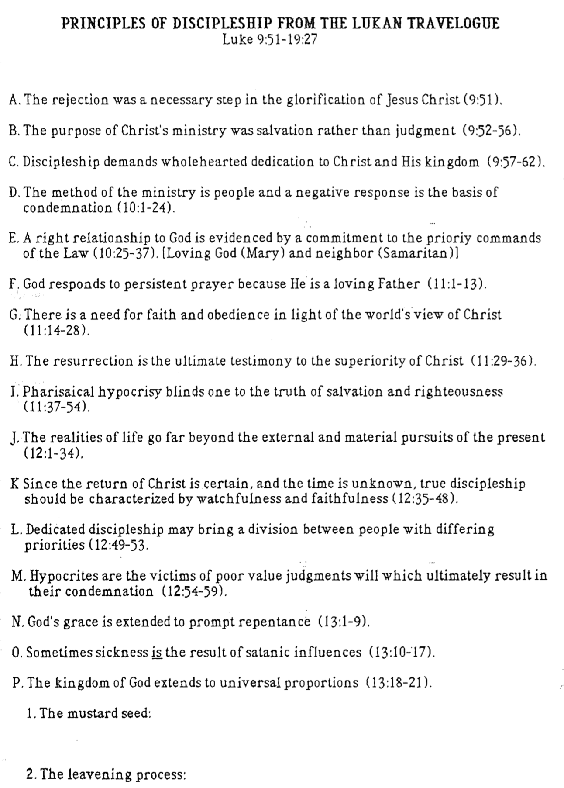
مبادئ التلمذة من رحلة لوقا
(لوقا 9: 51-19: 27)
أ. كان الرفض خطوة ضرورية في تمجيد يسوع المسيح (9: 51)

ب. كان قصد خدمة المسيح هو الخلاص بدلاً من الدينونة (9: 52-56)

ت. تتطلب التلمذة تكريساً قلبياً كاملاً للمسيح وملكوته (9: 57-62)

ث. أسلوب الخدمة هو الناس والأساس السلبي هو أساس الإدانة (١٠: ١-٢٤).

ج. تتجلى العلاقة الصحيحة مع الله في الإلتزام بأوامر الناموس (١٠: ٢٥-٣٧). محبة الله (مريم) والقريب (السامرية).

ح. يستجيب الله للصلاة المستمرة لأنه أب محب (11: 1-13).

خ. هناك حاجة إلى الإيمان والطاعة في ضوء نظرة العالم إلى المسيح (١٤:١١-٢٨).

د. القيامة هي الشهادة النهائية لتفوق المسيح (١١: ٢٩-٣٦).

ذ. الرياء الفريسي يعمي الإنسان عن حقيقة الخلاص والبر(11:37-54)

ر. إن حقائق الحياة تذهب إلى ما هو أبعد من المساعي الخارجية والمادية للحاضر (١٢: ١- ٣٤).

ز. بما أن عودة المسيح مؤكدة والوقت غير معروف، فيجب إن تتميز التلمذة الحقيقية بالسهر والأمانة (١٢: ٣٥-٤٨).

س. قد تحدث التلمذة المكرسة انقساماً بين الناس ذوي الأولويات المختلفة (١٢: ٤٩-٥٣).

ش. المنافقون هم ضحايا الأحكام ذات القيمة السيئة التي ستؤدي في النهاية إلى إدانتهم (١٢: ٥٤-٥٩).

ص. تمتد نعمة الله لتحث على التوبة (١٣: ١- ٩).

ض. أحياناً يكون المرض نتيجة لتأثيرات شيطانية (13: 10-17).

ط. ملكوت الله يمتد إلى أبعاد عالمية (١٣: ١٨-٢١).

1. حبة الخردل :

2. عملية التخمير

مارك ل. بيلي، كلية دالاس اللاهوتية (2 من 2)
ط. لقد أصبح الدخول الشامل في ملكوت الله ممكناً، بسبب الرفض التاريخي للمسيح من قبل إسرائيل (13: 22-35)

1.

2.

3.

ض. تتقدم الحاجة الإنسانية على ممارسة الطقوس (14: 1-6).

ص. التواضع والنعمة دليلا البر (14: 7-14).

ش. الرفض الأناني لدعوة الله الكريمة سيؤدي إلى الإستبعاد من بركات الملكوت المسيحانية (14: 15-24).

س. الإلتزام الكامل هو التكلفة الأساسية للتلمذة الكتابية الحقيقية (1425-1435).

ز. يشارك المسيح الآب اهتمامه المحب بالضالين، ويفرح مع السماء بكل خاطئ تائب (15: 1-32).

ر. سيؤدي الإخلاص للمال الأرضي إلى العلاقات والغنى إلى الأبد (١٦: ١-١٣).

ذ. ينتهك تبرير الذات مبادئ بر الله (14:16-18).

د. إن كلمة الله هي الأساس الملائم الوحيد للإيمان الذي يضمن الحياة الأبدية (16: 19-31)

خ. إن الرد الصحيح على المسيح هو المهرب المناسب الوحيد من الدينونة القادمة عند عودة المسيح للأرض (١٧: ١-٣٧).

ح. يجب المثابرة في الصلاة دون الكبرياء (18: 1-17)

ج. في حين أن الغنى يمكن أن يعيق الدخول إلى ملكوت الله، إلا أن المكافآت الزمنية والأبدية موعودة لأولئك الذين يتبعون
المسيح مضحيين (18: 18-30)

ث. موت المسيح على يد كل من اليهود والأمم تممته خطة الله المتوقعة (18: 31-34)

ت. التلمذة الحقيقية تعني اتباع يسوع المسيح من حياة الإيمان (٣٥:١٨-٤٣).

ب. الطاعة الصالحة هي دليل الخلاص (19: 1-10)

أ. بينما تأخر الملكوت المسيحاني، فإن مسؤوليات الوكالة الحالية لم تتأخر (19: 11-27)

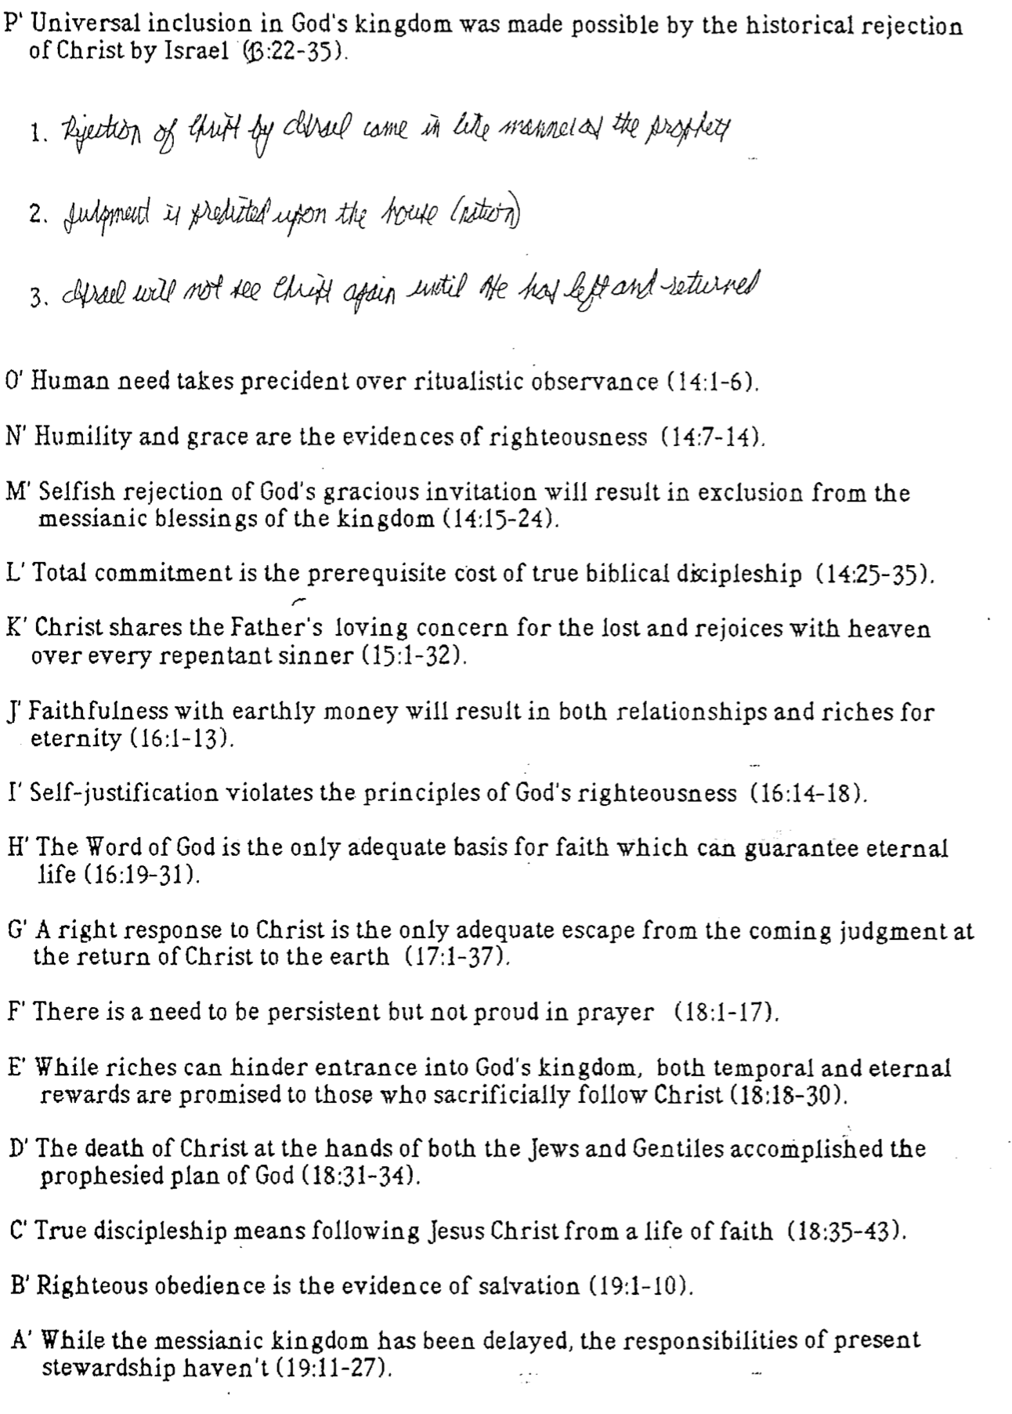

صلب يسوع

(1 من 5)
المقالات الأصلية
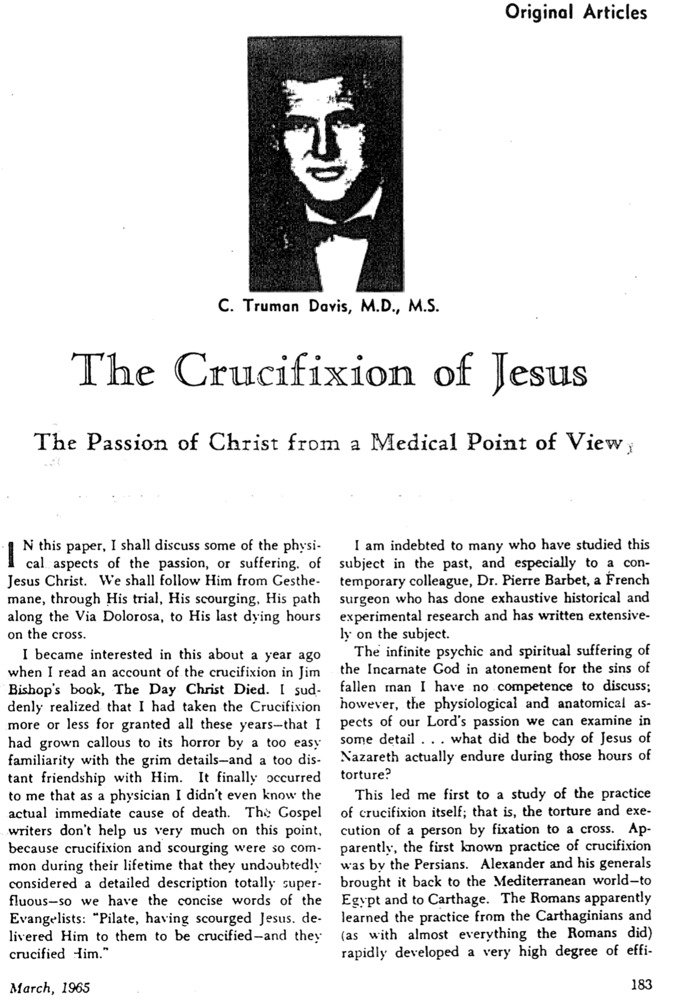
أنا مدين للكثيرين ممن درسوا هذا الموضوع في الماضي، وخاصة لزميلي المعاصر الدكتور بيير باربيه، الجراح الفرنسي الذي أجرى بحثاً تاريخياً وتجريبياً شاملاً، وكتب بشكل مكثف حول هذا الموضوع.

ليس لدي الإختصاص لمناقشة المعاناة النفسية والروحية اللانهائية للإله المتجسد، للتكفير عن خطايا الإنسان الساقط، ومع ذلك يمكننا أن نفحص الجوانب الفسيولوجية والتشريحية لآلام ربنا بشيء من التفصيل، ما الذي تحمله جسد يسوع الناصري بالفعل خلال ساعات التعذيب تلك؟

قادني هذا أولاً إلى دراسة ممارسة الصلب نفسها؛ أي تعذيب شخص وإعدامه بالتثبيت على الصليب، على سبيل المثال فإن أول ممارسة معروفة للصلب كانت على يد الفرس، وأعادها الإسكندر وقواده إلى عالم البحر الأبيض المتوسط، إلى مصر وقرطاج. ويبدو أن الرومان تعلموا هذه الممارسة من القرطاجيين وسرعان ما طوروا درجة عالية جداً من الكفاءة (كما هو الحال مع كل ما فعله الرومان تقريباً)

183
سأناقش في هذه المقالة بعض الجوانب الجسدية لآلام أو معاناة يسوع المسيح، سنتبعه من جثسيماني، وخلال محاكمته، وجلده، وطريقه الذي سار بها على طول طريق الآلام، حتى ساعات موته الأخيرة على الصليب.

لقد أصبحت مهتماً بهذا منذ عام تقريباً، عندما قرأت قصة الصلب في كتاب جيم بيشوب، اليوم الذي مات فيه المسيح. أدركت فجأة أنني اعتبرت الصلب أمراً مفروغاً منه طوال هذه السنوات - وأنني قد أصبح قاسياً إلى درجة الرعب من خلال الإعتياد السهل على التفاصيل القاتمة - وصداقته البعيدة جداً معه. أخيرًا خطر لي أنني كطبيب لم أكن أعرف حتى السبب المباشر الفعلي للوفاة، إن كُتّاب الإنجيل لا يساعدوننا كثيراً في هذه النقطة، لأن الصلب والجلد كانا شائعين في حياتهم، مما جعلهم بلا شك يعتبرون الوصف التفصيلي غير ضروري على الإطلاق - لذلك لدينا كلمات الإنجيليين المختصرة: بيلاطس، بعد أن جلد يسوع، سلمه إليهم ليصلب – وهم صلبوه.

آذار، 1965
س. ترومان ديفيس

صلب يسوع

آلام المسيح من وجهة نظر طبية

صلب يسوع (2 من 5)

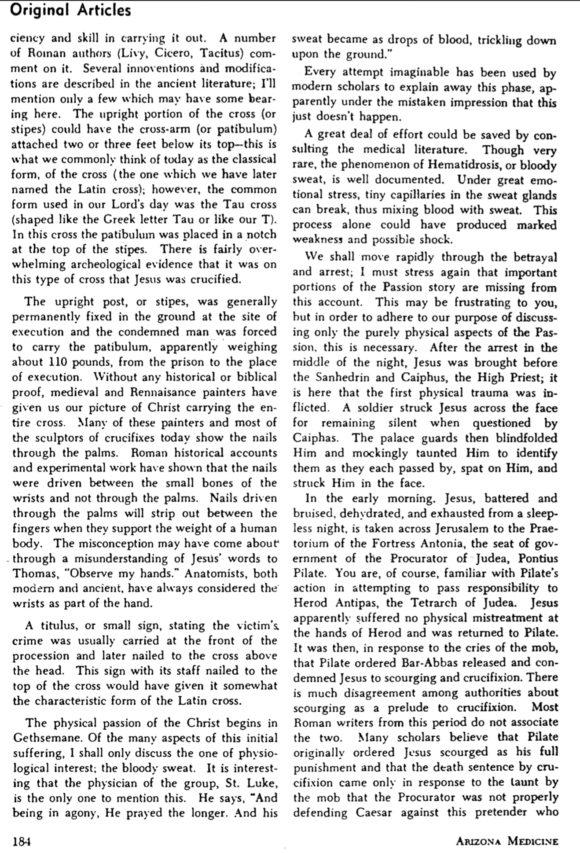
المقالات الأصلية

وصار العرق كقطرات الدم تقطر على الأرض.

لقد استخدم جميع العلماء المعاصرين كل محاولة يمكن تخيلها لتفسير هذه المرحلة، على ما يبدو في ظل الإنطباع الخاطئ بأن هذا لا يحدث.

يمكن توفير قدر كبير من الجهد من خلال إهانة الأدبيات الطبية، على الرغم من أنها نادرة جداً، إلا أن ظاهرة التعرق الدموي أو العرق الدموي موثقة جيداً، في ظل المشاعر الشديدة الناتجة عن الضغط النفسي، يمكن أن تنكسر الشعيرات الدموية الصغيرة في الغدد العرقية، وبالتالي يختلط الدم بالعرق، كان من الممكن أن تنتج عملية ضعفًا ملحوظًا وصدمة محتملة.

سوف نتحرك بسرعة من خلال الخيانة والإعتقال؛ إذ يجب أن أؤكد مرة أخرى أن أجزاء مهمة من قصة الآلام مفقودة من هذه الرواية. قد يكون هذا محبطاً بالنسبة لك، ولكن من أجل الإلتزام بهدفنا المتمثل في مناقشة الجوانب المادية البحتة للآلام فقط فإن هذا ضروري. بعد القبض عليه في منتصف الليل، أُحضر يسوع أمام السنهدريم وقيافا رئيس الكهنة؛ وهنا حدثت أول صدمة جسدية. ضرب جندي يسوع على وجهه لأنه ظل صامتاً عندما استجوبه قيافا، ثم عصب حراس القصر عينيه وسخروا منه للتعرف عليهم أثناء مرور كل منهم، وبصقوا عليه وضربوه على وجهه.

في الصباح الباكر تم نقل يسوع، الذي تعرض للضرب والكدمات والجفاف والإرهاق من قلة النوم في الليل، عبر أورشليم إلى قاعة صلاة قلعة أنطونيا، مقر حكم والي يهوذا بيلاطس البنطي. أنت بالطبع على دراية بما قام به بيلاطس في محاولته نقل المسؤولية إلى هيرودس أنتيباس، رئيس ربع اليهودية. من الواضح أن يسوع لم يعاني من سوء المعاملة الجسدية على يد هيرودس وأُعيد إلى بيلاطس، عندها رداً على صرخات الغوغاء، أمر بيلاطس بإطلاق سراح باراباس وحكم على يسوع بالجلد والصلب. هناك خلاف كبير بين السلطات حول الجلد كمقدمة للصلب، فمعظم الكتاب الرومان من هذه الفترة لا يربطون بين الاثنين، ويعتقد العديد من العلماء أن بيلاطس أمر في الأصل بجلد يسوع كعقوبته الكاملة، وأن حكم الإعدام بالصلب الذي أصدره جاء فقط رداً على التهكم من قبل الغوغاء، بأن الوالي لم يكن يدافع عن قيصر بشكل صحيح ضد هذا المدعي الذي

والمهارة في تنفيذها،علق عليه عدد من المؤلفون الرومان (ليفي، شيشرون، تاسيتوس) عليها، حيث تم وصف العديد من الإبتكارات والتعديلات في الأدبيات القديمة؛ سأذكر بعضاً منها قد يكون لها بعض التأثير هنا، إذ يمكن أن يكون الجزء المستقيم من الصليب (أو الدرجات) مزوداً بذراع متقاطعة أو دعامة متصلة أسفل قمته بمقدار قدمين وثلاثة أقدام - وهذا ما نفكر فيه عادةً اليوم على أنه الشكل الكلاسيكي للصليب (الشكل الذي لدينا سمي فيما بعد بالصليب اللاتيني)؛ ومع ذلك، فإن الشكل الشائع المستخدم في أيام الرب كان صليب تاو على شكل الحرف اليوناني تاو أو مثل حرف T ، في هذا الصليب تم وضع باتيبولون في الشق في الجزء العلوي من النصل. هناك أدلة أثرية دامغة إلى حد ما تشير إلى أن يسوع قد صلب على هذا النوع من الصليب.

كان العمود المستقيم أو الأعمدة، يتم تثبيته بشكل دائم على الأرض في موقع الإعدام، ويُجبر الرجل المدان على حمل الدعامة، التي يبدو أنها تزن حوالي 110 أرطال، من السجن إلى مكان الإعدام. وبدون أي دليل تاريخي أو كتابي، قدم لنا رسامي العصور الوسطى وعصر النهضة صورتنا للمسيح وهو يحمل صليباً كاملاً. العديد من هؤلاء الرسامين ومعظم نحاتي الصلبان اليوم يظهرون المسامير من خلال راحة اليد، وقد أظهرت الروايات التاريخية الرومانية والأعمال التجريبية أن المسامير كانت تُدق بين العظام الصغيرة في الرسغين وليس من خلال راحة اليد، سوف تتحرك المسامير التي يتم دفعها عبر راحة اليد بين أصابع اليد عندما تدعم وزن جسم الإنسان، ربما جاء هذا الفهم الخاطئ من خلال سوء فهم كلمات يسوع لتوما قديماً وحديثاً عندما قال انظروا يدي، الذين اعتبروا دائماً معصميهم جزءً من اليد.

عادةً ما يتم حمل لافتة، أو علامة صغيرة تشير إلى جريمة الضحية، في مقدمة الموكب ويتم تثبيتها لاحقاً على الصليب فوق الرأس، هذه اللافتة مع عصاها المثبتة على قمة الصليب، من شأنها أن تعطيها إلى حد ما الشكل المميز للصليب اللاتيني.

تبدأ آلام المسيح الجسدية في جثسيماني، من بين الجوانب العديدة لهذه المعاناة الأولية، سأناقش فقط الجانب الذي له أهمية فسيولوجية وهو العرق الدموي، ومن المثير للإهتمام أن طبيب الجماعة القديس لوقا هو الوحيد الذي ذكر ذلك إذ يقول: وإذ كان في جهاد كان يصلي وقتاً أطول.

صلب يسوع (3 من 5)

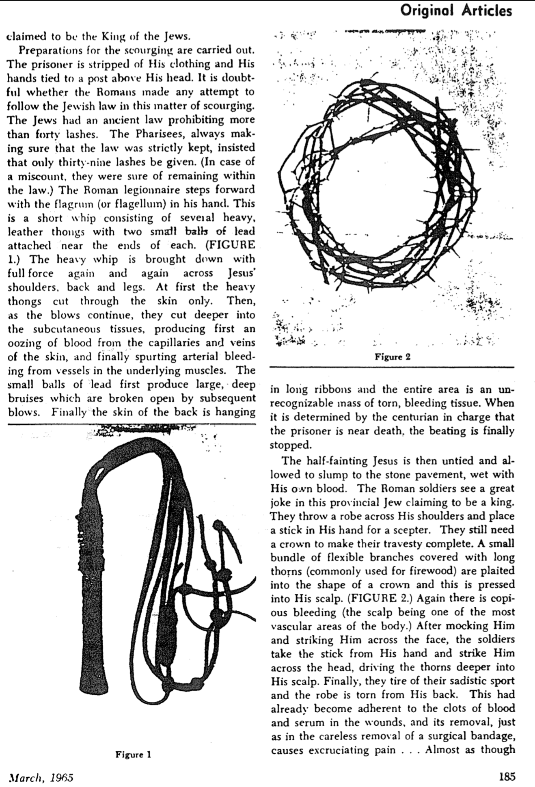
في شرائط طويلة والمنطقة بأكملها عبارة عن كتلة لا يمكن التعرف عليها من الأنسجة الممزقة والنزيف، عندما يحدد قائد المئة المسؤول أن السجين على وشك الموت، يتوقف الضرب أخيراً.

يتم بعد ذلك فك قيود يسوع الذي كان نصف مغمى عليه، ويسمح له بالسقوط على الرصيف الحجري مبللاً بدمه. يرى الجنود الرومان نكتة عظيمة في ادعاء هذا اليهودي الريفي أنه ملك، لذلك ألقوا رداءً على كتفيه، ووضعوا في يده عصاً مثل صولجان، ما زالوا بحاجة إلى التاج لإكمال مهزلتهم، فوجدوا حزمة صغيرة من الأغصان المرنة المغطاة بأشواك طويلة (تستخدم عادة للحطب) مضفرة على شكل تاج ويتم ضغطها على فروة رأسه (الشكل 2.)، مرة أخرى هناك نزيف غزير (فروة الرأس هي إحدى أكثر مناطق الجسم تعرضاً للأوعية الدموية)، بعد الإستهزاء به وضربه على وجهه، أخذ الجنود العصا من يده وضربوه على رأسه، مما دفع الأشواك إلى عمق فروة رأسه. أخيراً تعبوا من رياضتهم السادية وتمزق الرداء عن ظهره، لقد أصبح هذا بالفعل ملتصقاً بجلطات الدم والمصل في الجروح، وإزالته تماماً كما هو الحال في الإزالة يوجد الإهمال للضمادة الجراحية، تسبب ألماً مبرّحاً تقريباً كما لو كان
الشكل 2
الشكل 1
ادعى أنه ملك اليهود.

يتم تنفيذ الاستعدادات للجلد، إذ يتم تجريد السجين من ملابسه وربط يديه بعمود فوق رأسه، ومن المشكوك فيه ما إذا كان الرومان قد قاموا بأي محاولة لاتباع الشريعة اليهودية في مسألة الجلد، كان لليهود قانون قديم يحرم أكثر من أربعين جلدة، وكان الفريسيون يتأكدون دائماً من الالتزام الصارم بالناموس، وأصروا على جلد تسعة وثلاثين جلدة. (في حالة حدوث خطأ في العد، كانوا متأكدين من بقائهم ضمن الناموس). يتقدم الفيلق الروماني للأمام حاملاً العلم (أو السوط) في يده، هذا سوط قصير يتكون من عدة سيور جلدية ثقيلة مع كرتين صغيرتين من الرصاص مثبتتين بالقرب من طرفي كل منهما (الشكل ١) ويتم إنزال السوط الثقيل بكامل قوته مراراً وتكراراً على أكتاف يسوع والظهر والساقين. في البداية تقطع السيور الثقيلة الجلد فقط، ثم مع استمرار الضربات، فإنها تقطع الأنسجة تحت الجلد بشكل أعمق، ينتج أولاً نزف الدم من الشعيرات الدموية وأوردة الجلد، وأخيراً يتدفق النزيف الشرياني من الأوعية الموجودة في العضلات الأساسية، كما تنتج الكرات الصغيرة من الرصاص في البداية كدمات كبيرة وعميقة تنكسر بسبب الضربات اللاحقة، وأخيراً يتدلى جلد الظهر.
المقالات الأصلية

صلب يسوع (4 من 5)

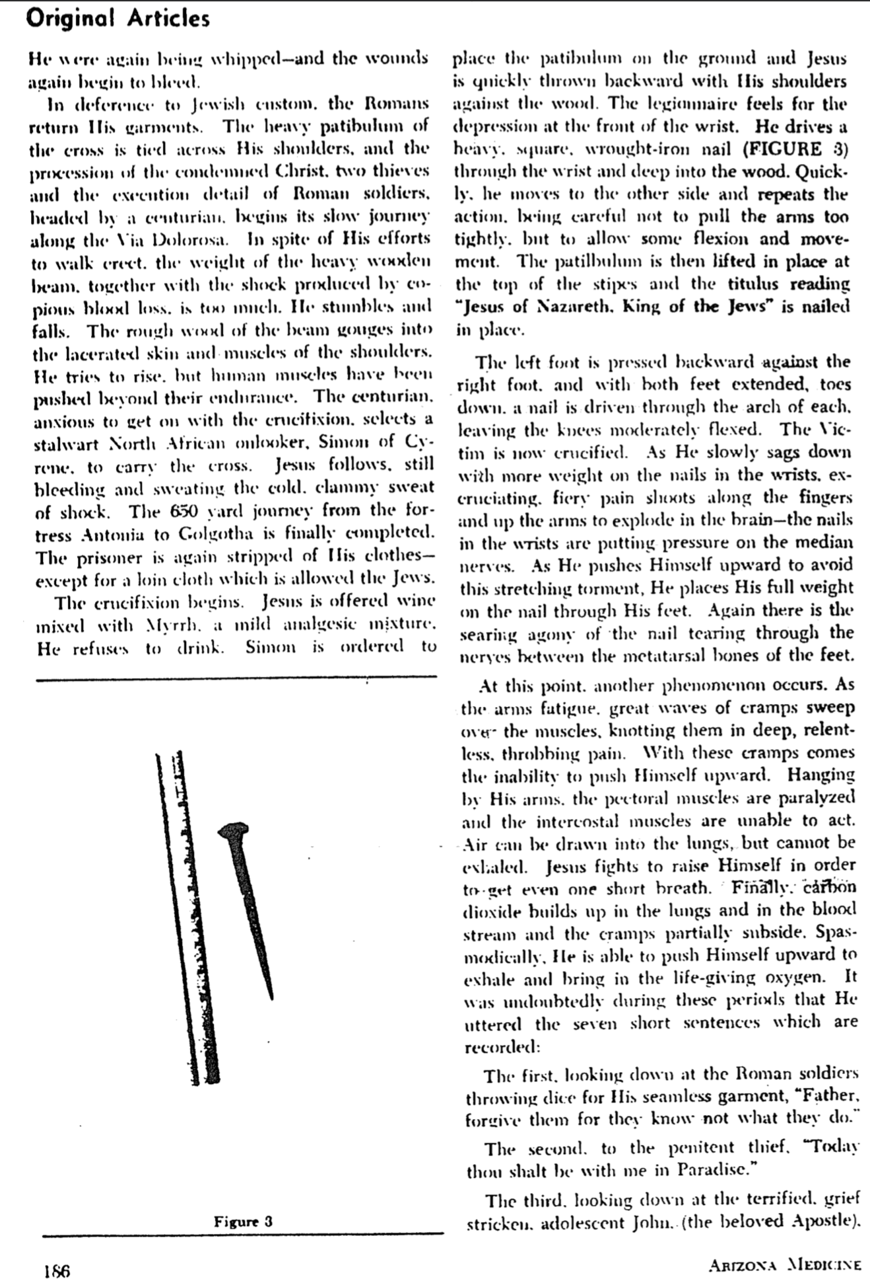
يضع الدعامة على الأرض وسيُلقى يسوع بخفة إلى الخلف واضعاً كتفيه على الخشب، يشعر المُدان بالألم عند مقدمة الرسغ، كمن يقود سيارة ثقيلة. مسمار مربع من الحديد المطاوع (الشكل 3) من خلال المعصم وفي عمق الخشب، وبسرعة ينتقل إلى الجانب الآخر ويكرر الإجراء، مع الحرص على عدم شد ذراعيه بشدة مع السماح ببعض الإنثناء والحركة. يتم بعد ذلك رفع الرضفة في مكانها أعلى النصاب ويتم تثبيت عنوان القراءة يسوع الناصري ملك اليهود في مكانه.

يتم الضغط على القدم اليسرى للخلف مقابل القدم اليمنى، مع تمديد كلتا القدمين، وأصابع القدم إلى الأسفل: يتم دفع مسمار من خلال تقويس كل منهما، مع ترك الركبتين مثنيتين بشكل معتدل. لقد أصبح الضحية مصلوباً الآن وهو يتدلى ببطء مع زيادة الوزن على المسامير في الرسغين، وينتشر الألم الناري على طول الأصابع ويصل إلى الذراعين لينفجر في الدماغ - المسامير في الرسغين تضغط على أعصاب الرسغين المتوسطة وهو يدفع نفسه إلى الأعلى لتجنب هذا العذاب الممتد، إذ يضع وزنه بالكامل على المسمار النافذ من خلال قدميه، ومرة ​​أخرى هناك الألم الحارق الناتج عن تمزق المسمار من خلال النير بين عظام مشط القدم.

عند هذه النقطة تحدث ظاهرة أخرى مثل إعياء الذراعين، إذ تجتاح موجات كبيرة من التشنجات العضلات وتعقدها بعمق، وتقلل حدة الألم الخفقان. مع هذه التشنجات يأتي عدم القدرة على دفع نفسه إلى الأعلى، وتتدلى العضلات الصدرية من ذراعيه وتصاب بالشلل، كما تصبح العضلات الوربية غير قادرة على التصرف. يمكن سحب الهواء إلى الرئتين، لكن لا يمكن نفخه، يجاهد يسوع لكي يرفع نفسه حتى يحصل على نفس قصير، وأخيراً يتراكم ثاني أكسيد الكربون في الرئتين وفي مجرى الدم وتهدأ التشنجات جزئياً بشكل متقطع. إنه قادر على دفع نفسه إلى الأعلى للزفير وإدخال الأكسجين الواهب للحياة، ومما لا شك فيه أنه نطق خلال هذه الفترات بالجمل القصيرة السبع المسجلة:

الأولى: نظر إلى الجنود الرومان وهم يلقون القرعة على ثوبه غير المخيطة وقال: يا أبتاه اغفر لهم لأنهم لا يعلمون ماذا يفعلون.

الثانية قال لللص التائب: اليوم ستكون معي في الفردوس.

الثالثى ينظر إلى الأسفل إلى يوحنا الشاب المذعور والحزين (الرسول الحبيب) ويقول.
تم جلده مرة أخرى، وبدأت الجروح تنزف مرة أخرى.

احتراماً للعادات اليهودية، قام الرومان إرجاع الملابس، درع الصليب الثقيل مربوط على كتفيه، وموكب المسيح المدان واللصين وتفاصيل تنفيذ الجنود الرومان بقيادة قائد المئة. تبدأ رحلتها البطيئة على طول طريق الآلام، على الرغم من جهوده للمشي إلى الأمام، إلا أن وزن العارضة الخشبية الثقيلة، بالإضافة إلى الصدمة الناتجة عن فقدان الدم الوفير، كان ثقيلًا للغاية. يتعثر ويسقط ويحفر الصوف الخشن للشعاع في الجلد الممزق وعضلات الكتفين. إنه يحاول النهوض لكن العضلات البشرية قد تم دفعها إلى ما هو أبعد من قدرتها على التحمل. حرصاً على المضي قدماً في عملية الصلب، اختار قائد المئة أحد المتفرجين الشماليين الأفارقة وهو سمعان القيرواني لحمل الصليب يتبعه يسوع، وهو لا يزال ينزف ويتصبب عرقاً من الصدمة الباردة. اكتملت أخيراً رحلة 650 ياردة من قلعة أنطونيا إلى الجلجثة، يتم تجريد السجين مرة أخرى من ملابسه باستثناء قطعة القماش المسموح بها لليهود.

يبدأ الصلب، ويُعرض على يسوع النبيذ الممزوج بالمر، وهو خليط مسكن خفيف، ويرفض أن يشرب، فيُأمر سمعان أن

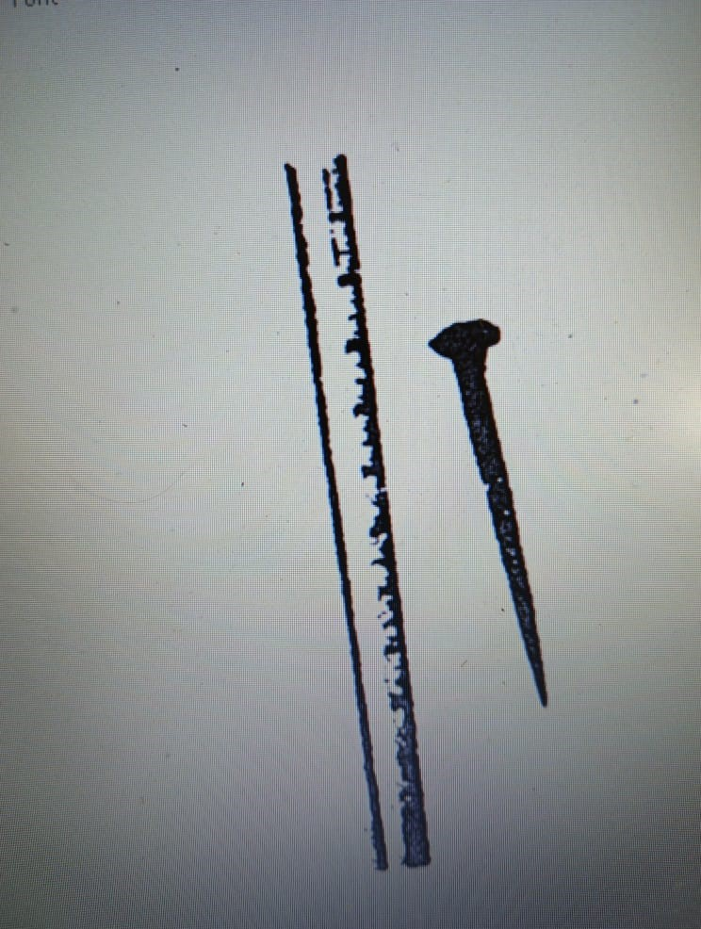

الشكل 3

صلب يسوع (5 من 5)

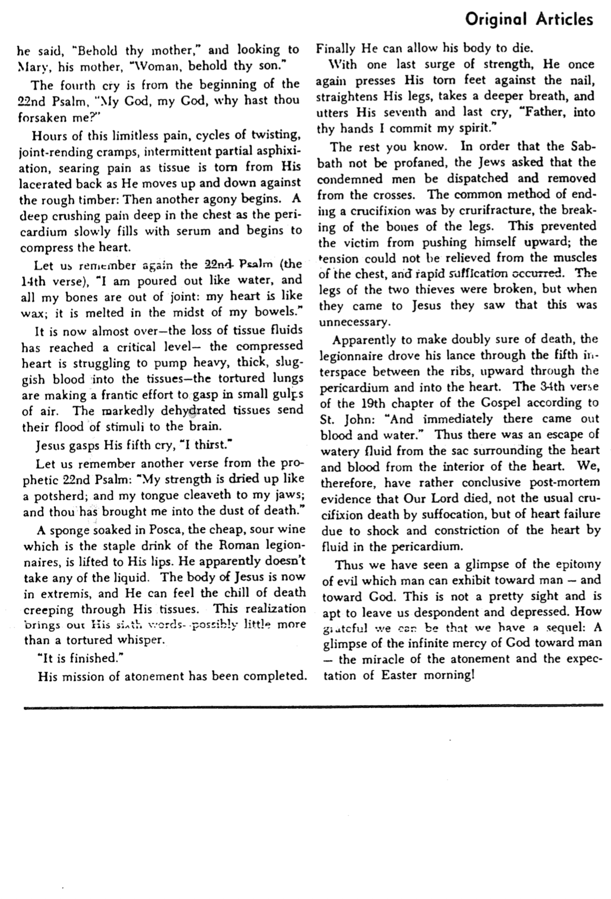
وأخيرا يمكنه أن يسمح لجسده بالموت.

وبموجة أخيرة من القوة، ضغط مرة أخرى بقدميه الممزقتين على المسمار، ومد ساقيه وأخذ نفسًا أعمق، وأطلق صرخته السابعة والأخيرة، يا أبتاه، في يديك أستودع روحي.

والباقي تعرفونه ولكي لا يتم تدنيس السبت، طلب اليهود التأكد من قتل المدانين وإنزالهم عن الصلبان، كانت الطريقة الشائعة لإنهاء الصلب هي كسر عظام ساقي المصلوب، وهذا ما منع الضحية من دفع نفسه إلى الأعلى؛لا يمكن تخفيف التوتر من عضلات الصدر، وحدوث اختناق سريع، انكسرت ساقا اللصين، ولكن عندما أتوا إلى يسوع رأوا أن ذلك غير ضروري.

ومن الواضح أنه للتأكد بشكل مضاعف من الموت، أطلق جندي الفيلق رمحه عبر الحيز الخامس بين الضلوع، صعوداً عبر التامور إلى القلب. الآية 34 من الإصحاح 19 من إنجيل القديس يوحنا: فللوقت خرج دم وماء. وهكذا يتسرب السائل المائي من الكيس المحيط بالقلب والدم من داخل القلب، لذلك لدينا دليل قاطع بعد الوفاة على أن ربنا مات، ليس موت الصلب المعتاد عن طريق الإختناق، ولكن بسبب فشل القلب بسبب صدمة وانقباض القلب بسبب السوائل في التامور.

هكذا رأينا لمحة من مثال الشر الذي يمكن للإنسان أن يظهره تجاه الإنسان وتجاه الله، هذا ليس مشهداً جميلاً ومن شأنه أن يتركنا يائسين ومكتئبين، كم من الممتع أن يكون لدينا تكملة: لمحة من رحمة الله اللامتناهية تجاه الإنسان، معجزة الكفارة وتوقع صباح عيد الفصح.

ها أمك، ونظر إلى مريم أمه وقال: يا امرأة، هوذا ابنك.

أما الصرخة الرابعة فهي من بداية المزمور الثاني والعشرين: إلهي إلهي لماذا تركتني؟

ساعات من هذا الألم الذي لا حدود له، ودورات من الإلتواء، وتشنجات تمزق المفاصل، والإختناق الجزئي المتقطع، والألم الحارق عندما تتمزق الأنسجة من ظهره الممزق، وهو يتحرك لأعلى ولأسفل على الخشب الخشن: ثم يبدأ عذاب آخر، ألم ساحق عميق في عمق الصدر حيث يمتلئ محيط القلب بالمصل ببطء ويبدأ في الضغط على القلب.

دعونا نتذكر مرة أخرى المزمور 22 (الآية 14): مثل الماء انسكبت، وانفصلت كل عظامي. يشبه قلبي كالشمع، وقد ذاب في وسط أحشائي.

لقد انتهى الأمر الآن تقريباً - فقد وصل فقدان سوائل الأنسجة إلى مستوى حرج - يكافح القلب المضغوط لضخ دم ثقيل وسميك وخام إلى الأنسجة - وتبذل الرئتان المعذبتان جهداً محموماً لالتقاط جرعات صغيرة من الهواء. ترسل الأنسجة المجففة بشكل ملحوظ طوفاناً من المحفزات إلى الدماغ.

أطلق يسوع صرخته الخامسة: أنا عطشان.

دعونا نتذكر آية أخرى من المزمور النبوي الثاني والعشرين: يابست مثل شقفة قوتي، ولصق لساني بفكّي، وأدخلتني إلى تراب الموت.

تُرفع إلى شفتيه إسفنجة مبللة بالخل، النبيذ الحامض الرخيص الذي يعد المشروب الأساسي للفيلق الروماني. يبدو أنه لا يأخذ أياًمن السائل، فقد أصبح جسد يسوع الآن في أقصى درجاته، ويمكنه أن يشعر ببرد الموت الذي يتسلل عبر أنسجته، هذا الإدراك يبرز كلماته الخاطئة، ربما أكثر من مجرد همس معذب.

قد أكمل.

لقد اكتملت مهمته في الكفارة.

إثباتات قيامة المسيح

كنيسة النعمة (قرية بينتري ونادي البلد) 20 نيسان 1996 د. ريك جريفيث
كنيسة الطرق المتقاطعة الدولية سنغافورة 16 نيسان 2017 رسالة منفردة
NIV; BibleStudyDownloads.orgتم تحميل شرائح الباوربوينت على رابط الوعظ الموضوعي على 25 دقيقة
العنوان

من دحرج الحجر؟
قراءة متى 24
رسالة موضوعية

الموضوع: القيامة.
المبتدأ: أدلة قيامة المسيح.
الخبر: تقودنا إلى الإعتقاد بأن هذه حقيقة تاريخية.
الغرض: سيؤمن المستمعون فكرياً أن القيامة قد حدثت.
ملاحظة: سبق هذه الرسالة أدلة الدكتور وي على أن المسيح مات بالفعل، وتلاها الخاتمة الإنجيلية للدكتور بولسون (الآثار المترتب على الحدث).
التأمل: 1 كورنثوس 15: 58
القراءة: متى 24
الترنيمة: المسيح الرب قام اليوم

مقدمة
صندوق عظام
    - انتباه: في شباط 2007، اجتمع أعضاء وسائل الإعلام في مؤتمر صحفي في نيويورك، لتصوير صندوقين للعظام (صناديق تحتوي على بقايا هياكل عظمية بشرية)، قيل أنه تم العثور عليهما في قبر عمره 2000 عام، في تل بيوت في أورشليم في عام 1980، والذي ربما كان يحتوي على بقايا هياكل عظمية بشرية، عظام يسوع ومريم المجدلية. كشف المخرج جيمس كاميرون عن القطع الأثرية في نيويورك للترويج لفيلم وثائقي، يدعي أن العلماء ربما عثروا على قبر يسوع المسيح المفقود، وأنه - لدعم ادعاء دان براون في شيفرة دافنشي - ربما كان ليسوع ومريم المجدلية ابن اسمه يهوذا، ذكرت هيئة الإذاعة البريطانية (BBC) ووكالات أنباء أخرى مراراً وتكراراً، أن علماء الآثار في القدس اكتشفوا عظام يسوع الناصري، فهل هذا صحيح؟
ما هو الفرق الأسود؟
الفرق الذي تصنعه
شيفرة دافنشي
    - اهتمام: هذا ليس سؤالاً فارغاً، لأنه منذ الأيام الأولى للمسيحية، ادعى المؤمنون بقيامة ليسوع المسيح، في الواقع قيامة يسوع المسيح والمسيحية تقفان أو تسقطان معاً.

أ) لماذا؟ يدعي المسيحيون أن لديهم علاقة حية مع شخص المسيح، لا أحد يمتلك علاقة مع رجل ميت.
أديان العالم

ب) لا يقدم اي دين آخر الإدعاء بقبر فارغ لمؤسسه، إن كان ادعاء القيامة خاطئاً فهناك أكثر من مليار شخص يؤمنون بكذبة ( قد يكون هذا ممكناً لكنه أمر محزن بكل تأكيد)
833 شهيد يومياً

ت) بدون القيامة فإن المسيحية هي أكبر كذبة شريرة في التاريخ – لأنه حتى اليوم يقوم 245 شخصاً بتشليم حياتهم للمسيح كل يوم.
ما الفرق
1 كو

ث) يسوع الميت يبطل كل ما علمه، فقد ادعى أنه القيامة والحياة.
القيامة والحياة

ج) بكلمات أخرى فإن القيامة أمر في غاية الأهمية.
    - الخلفية: إذاً دعونا نقيم ما نعرف أنه الحقائق
الحقائق

أ. أنتم جميعًا أشخاص مفكرون، وماهرون في النظر إلى الحقائق في العلوم والقانون والأعمال، أنا على ثقة من أنه يمكنك النظر إلى الأدلة ومقارنتها، بما هو عليه الحال لدى الكثيرين في الأجيال التي سبقتك، لقد تدربت بهذه الطريقة في كلية إدارة الأعمال بنفسي، حيث اضطررت إلى اتخاذ قرارات بناءً على الميزانيات العمومية، وتحليلات التكلفة وما شابه ذلك.
أشخاص مفكرون

ب. تظهر الحقائق على الأقل ستة احتياطات للتأكد من أن المسيح لن يقوم ثانية:
1: ميت
(شريحتان)

(1) الحقيقة الأولى: كان المسيح ميتاً، إن كان هناك أحد يعرف كيف يقتل فهم الرومان، تُظهر إحدى بقايا الرجل المصلوب كاحله مثقوباً بالكامل بمسمار ضخم.
2: قبر
(شريحتان)

(2) الحقيقة الثانية: دُفن في قبر صخري صلب حسب العادة في ذلك الوقت - كهف منحوت في جدار صخري لا مدخل له إلا باب طوله 1.5 متر.

3. الحقيقة الثالثة: كانت الجثة ملفوفة بغطاء من ملابس الجنازة يبلغ وزنه 45 كجم، يتم تجميد هذه الشرائط الكتانية والتوابل الصمغية في علبة شرنقة تشبه إلى حد كبير المومياء، كان من الصعب على أصدقاء يسوع أن يحملوا مثل هذا الحمل الثقيل.
3: ملفوف
(شريحتان)

4. الحقيقة الرابعة: حسب المهندسون أنه كان من الضروري استخدام حجر يبلغ وزنه حوالي 2 طن لتغطية الفتحة التي يبلغ طولها 1.5 متر، يقول الكتاب المقدس أنه بعد يومين من الدفن، تم دحرجة هذا القبر بعيدًا عن منطقة القبر بأكملها
4. حجر
(شريحتان)

5. الحقيقة الخامسة: تم وضع حارس روماني عند القبر لحماية الجثة من السرقة، ويتخيل البعض بضعة رجال يرتدون التنانير القصيرة يحرسون القبر، كان الحرس الروماني عبارة عن قوة مكونة من 4 إلى 16 رجلاً، قادرين على الصمود أمام جيش متقدم من قوات العدو، كان هؤلاء الرجال رجالاً أقوياء
5. حراسة
(4 شرائح)

6. الحقيقة السادسة: الختم، فبعد أن فحص الحراس الجسد ودحرجوا الحجر في مكانه، مدوا حبلًا عبره، وثبتوه بطين الختم من كلا الطرفين، وعلى الطين الذي في الوسط خُتم الحجر بختم الوالي، كسر خاتمه من شأنه أن يثير غضب القانون الروماني.
6. ختم
(شريحتان)
    - لكن أمراً حدث بعد ذلك بيومين غير مسار التاريخ.

أ) يشهد تاريخ اليوم عن ذلك لأن التاريخ في الأعلى – 2017، سنة ربنا – تشهد عن أحداث ذلك اليوم.
2017

ب) في الحقيقة أنتم تحصلون على إجازة من العمل كل يوم أحد بسبب الإيمان بالقيامة، مما جعل يوم الأحد يوم راحة.
الأحد
    - إذاً، ماذا حدث لجسد يسوع؟
الصليب

أ) ادعى البعض أن ما حدث لم يكن قيامة، ولكن من يسمون بشهود العيان ذهبوا إلى القبر الخطأ، يبدو الأمر معقولاً خاصة بالنسبة للأشخاص الذين يشعرون بالحزن على وفاة أحد أحبائهم، لست متأكدًا من كيفية ظهور الملائكة عند ذلك القبر.
الفريسي
القبر الخطأ

ب) لكن السلطات اليهودية لم يكن لديها عيون ضبابية، عندما أُعلن أن يسوع قام، كل ما كان على هذه السلطات غير المؤمنة فعله هو إحضار الناس إلى القبر الصحيح وعرض جسد يسوع.
الملائكة ومريم
    - لا، شخص ما دحرج الحجر، أنتم تفكرون أيها المتعلمون، دعونا نفكر في هذا معاً: من الذي دحرج الحجر الضخم فوق قبر المسيح (الموضوع)؟
من الذي دحرج؟

1. اللصوص لم يدحرجوا الحجر.
الفكرة الرئيسية
(لن يقوم لصوص عشوائيون بتزييف القيامة بكل تأكيد)
قيصر (3 شرائح)
لماذا أنا مقتنع جداً أن لصوص القبر لم يسرقوا الجسد؟
يشير أحد المؤلفين: بغض النظر عن عدم وجود أي دليل تاريخي صريح يدعم مثل هذه الفكرة، فهناك أدلة قوية من التاريخ تظهر أن هذا لم يكن من الممكن أن يحدث، وهذا يأتي من قطعة أثرية تعرف باسم نقش الناصرة، ومن المرجح أن يعود تاريخها إلى إما إلى عهد يوليوس قيصر، أو ربما أغسطس – حوالي 30 ق.م – 14 م. وهذا ما جاء فيه:
ممكن؟

أ. أعلن مرسوم قيصر الشهير عقوبة الإعدام لمن أزعجوا القبور
ملابس مرتبة؟
الرومان؟

ب. علاوة على ذلك، لم يكن هناك أي حافز أو ثروة مدفونة مع يسوع، بالإضافة إلى أنه كان عليهم المخاطرة بحياتهم ضد الفرقة الرومانية، ويقول يوحنا أن غطاء رأس يسوع كان مطوياً من تلقاء نفسه، لماذا يترك اللصوص أياً من ملابس القبر؟

2. التلاميذ لم يدحرجوا الحجر
الفكرة الرئيسية

(لن يقوم تلاميذ يسوع بتزييف القيامة بكل تأكيد)
اليأس

أ. لمَ لا؟ كانوا على الأقل يتوقعون القيامة، لقد هرب كل التلاميذ تقريباً عندما صلب يسوع، ثم حبسوا أنفسهم مثل الدجاج الخائف في بيت الدجاج.

ب. لكن في غضون أيام قليلة تحولوا من رجال خائفين إلى رجال شجعان يعلنون القيامة بجرأة – ومات عشرة من التلاميذ الأحد عشر شهيداً من أجل إيمانهم، هل ستضحي بحياتك من أجل كذبة؟ هذه ليست شجاعة بل جنون

ت. كان أتباع يسوع في الغالب صيادي سمك، هل يمكننا أن نصدق حقاً أن هؤلاء الرجال يمكنهم قتال الحرس الروماني، وتحريك حجر وزنه 2 طن؟ هل سمعت عن حرب الأيام الستة اليهودية؟ كان من الممكن أن تكون هذه حرب الست ثوان اليهودية.
الأيدي

ث. مع ذلك فإن الإشاعة التي نشرها القادة، هي أن الجنود الرومان رأوا التلاميذ يسرقون الجسد وهم نائمون، أخبروني يا أصدقاء، هل رأيتم أحداً يسرق أي شيء وأنتم نائمون؟
طرح الحراس

ج. هل تعرف عقوبة الجنود الرومان الذين ناموا أثناء الخدمة؟ وخصوصا في الليل؟ إعدام تلقائي بإشعال النار في ملابسه. كان هؤلاء الجنود يضربون بعضهم البعض على رؤوسهم ليبقوا مستيقظين، لم يكن أحد من هؤلاء الحراس نائماً، ناهيك عن المجموعة بأكملها.

(إذا لم يدحرج تلاميذ يسوع الحجر، فماذا عن السلطات غير المؤمنة؟ لا ...)

1. اليهود لم يدحرجوا الحجر.
اليهود
(لن تقوم السلطات الدينية في أورشليم بتزييف القيامة بكل تأكيد)

أ. كانوا هم الأشخاص الذين حاولوا منع دحرجة الحجر.
عن قرب
مكانة اليهود

ب. كان القادة اليهود هم من طالبوا بالحراسة الرومانية.

ت. إذا أخذ اليهود الجسد دون أن يتوقعوا أن يرى الآخرون ذلك قيامة، فما كان عليهم إلا أن يظهروا الجسد علانية، لقد شعروا أن القيامة الزائفة ستؤدي إلى المزيد من أتباع يسوع، لا أحد يساعد خصمه بدافع الحسد.
ملابس القبر

(إذاً، لم يدحرج التلاميذ ولا السلطات اليهودية الحجر، فماذا عن الرومان؟ لا ...)

3. الرومان لم يدحرجوا الحجر.
الفكرة الرئيسية
(لم يكن الحراس الذين تمولهم سلطة الإحتلال، مهتمين بالإنتحار من خلال عدم القيام بعملهم)
بيلاطس

أ. تم أمر الجنود الرومان بحراسة القبر من قبل بيلاطس.

ب. هل تعرف عقوبة الجندي الروماني الذي ترك الختم ينكسر؟ الإعدام مرة أخرى، يمكنك التأكد من أنهم قاموا بحراستها خوفاً من الموت نفسه.

ت. بقدر ما حاولوا حمايته، يقول الكتاب المقدس أنه حدث زلزال، وانكسر الختم، ثم تحول الحراس إلى دجاجات خائفة. في الواقع كانوا أول شهود القيامة، وأخبروا الزعماء الدينيين بذلك، بل وكسبوا بعض المال عن طريق أخذ رشوة، كما قامت السلطات اليهودية بحماية حياتهم.
قد قام
(4 شرائح)

ث. يصور فيلم Risen في عام 2016 بدقة محنة الرومان، الذين احتاجوا للعثور على الجثة لمنع انتشار قصة القيامة.
(لم يكن من الممكن أن يسرق سارق قبور، أو تلميذ، أو قائد يهودي، أو جندي روماني الجثة، وإذا وجد غير المؤمن جثة، فإن أعداء المسيحية كانوا سيعرضونها في جميع أنحاء أورشليم، مما أدى لقتل هذا الإيمان الجديد في الرحم، ومن سيصبح مؤمناً بيسوع من خلال رؤية جثة ميتة - أو حتى الموت بسبب خدعة؟ لا، من المنطقي أن...)

4. يسوع المسيح دحرج الحجر.
الفكرة الرئيسية
(ربنا هو الخيار الوحيد المعقول للقبر الفارغ – لذلك قام من الموت)
حجر كبير

أ. لم لا؟ لقد تنبأ عدة مرات قبل موته أنه سيموت ويقوم ثانية.

ب. قد تقول: ربما فعل ذلك لكنه لم يمت بالفعل، افترض أن يسوع لم يمت بالفعل.

1. لا، فقد كان مستيقظاً طوال اليلليل في ست محاكمات، شملت الضرب بشكل لا يمكن وصفه ...

2. كان ضعيفاً جداً لدرجة أنه لم يستطع حمل صليبه ...

3. تم صلبه بمسامير طولها سبع بوصات، سمرت يديه ورجليه ....

4. تلقى حربة في قلبه ...

5. تم وضعه في غطاء يزن 100 رطل من أقمشة القبر…

6. تم وضعه في قبر مظلم وبارد ورطب، مع مدخل يزن حوالي 2 طن...

ت. لكن، لكن بدل أن تقتله كل هذه الأشياء فقد شفته؟

1. لقد شق ثيابه ....

2. دفع الحجر بعيداً عن القبر ...

3. هزم كل مجموعة الحراس ...

4. ظهر لتلاميذه ولم يحصل حتى على أي شفقة منهم ...

ث. أعتذر فليس لدي إيمان كافٍ لتصديق هذا، فهذا يبدو معجزياً أكثر من قيامة.

الخلاصة
    - بما أنه لا يريد ولا يستطيع اي شخص أن يدحرج الحجر، فإنه يجب أن تكون القيامة الخارقة للطبيعة قد حدثت (الفكرة الرئيسية)، لقد استنفذنا كل الخيارات المعقولة، قام يسوع.
قبر البستان
الفكرة الرئيسية
    - أنا أناشدكم كأصدقاء أذكياء، المسيحية مبنية على الحدث الأكثر روعة في التاريخ – قيامة يسوع المسيح.
كتاب موريسون
    - في عشرينيات القرن الماضي، انطلق المشكك فرانك موريسون في مهمة لدحض القيامة، انتهى بحثه بإثبات ما حاول تدميره، فبدلاً من ذلك كتب الكتاب الكلاسيكي، من دحرج الحجر؟
دورة الإنجيل
هو ليس هنا
    - هل هذا مهم؟ إنه يتعلق بالرسالة التي نكرز بها والتي تسمى الإنجيل أو الأخبار السارة، وتشمل هذه الأخبار موت المسيح ودفنه وقيامته.
قبر البستان
    - إنه متمركز في التاريخ حيث يمكنك زيارة القبر اليوم لتراه بنفسك.
يسوع
    - إنه ليس شيئاً بقدر ما هو شخص – شخص يسوع المسيح الناصري.
الحياة المُقامة
    - لقد جاء يسوع حياً ولم يمت منذ ذلك الحين، وهذا يعني أنه على قيد الحياة اليوم مثلك ومثلي، ويعني أيضاً أنه بصفته الله نفسه يمكنه أن يغير حياتك كمخلص حي.
يسوع والخبز
    - كما مد يده ليعطي أتباعه الخبز، كذلك هو يمد يده ليعطيك نفسه كالخبز الحقيقي من السماء الآن، هل ستقبله؟

لأنه حي
آثار قيامة المسيح

سؤال المجموعات الصغيرة: ما الفرق الذي أحدثته قيامة المسيح في حياتك؟ ما هي الآثار المترتبة على كون المسيح حياً اليوم والتي يمكن استخلاصها من المقاطع أدناه؟

1. تؤثر قيامة المسيح عليك بعدة طرق:

أ. تعطيك قيامة المسيح يوم عبادة جديد.

1. يوحنا 20: 1، 19، 26

2. أعمال 20: 7

3. رؤيا 1: 10

ب. تثبت قيامة المسيح أن يسوع علم الحق

1. أعمال 2: 32، 36

2. يوحنا 14: 6

ت. تعطيك قيامة المسيح الغفران

1. رومية 4: 25

2. 1 كورنثوس 15: 17-19

3. 1 بطرس 1: 3

ث. تعطيك قيامة المسيح النصرة على الخطية في حياتك.

1. رومية 6: 10-11

2. رومية 6: 14

ج. تعطيك قيامة المسيح تأكيد الجسد الجديد في المستقبل.

1. 1 كورنثوس 15: 51

2. 1 يوحنا 3: 2

3. لوقا 24: 31، 36

4. 1 كورنثوس 15: 20

2. كيف يجب أن نعيش إذاً؟

أ. آمن أن المسيح حي (1 كو 15: 58أ)

ب. اخدمه بالكامل (1 كو 15: 58ب)

ت. اعمل لأجل المكافآت (1 كو 15: 58ت)

3. الخلاصة

1. تعطيك قيامة المسيح فوائد كثيرة، فاخدمه وهو سيكافئك (الفكرة الرئيسية).

2. أي النتائج أو الآثار الخمسة لقيامة المسيح تعني لك أكثر؟

3. كيف تتجاوب؟ ماذا يمكنك أن تفعل بالضبط لتظهر أن المسيح حي اليوم، هو شيء تؤمن به بصدق؟

مجمع كفرناحوم وظهورات القيامة
كتاب الموارد المرئية للكتاب المقدس، 201
لوقا
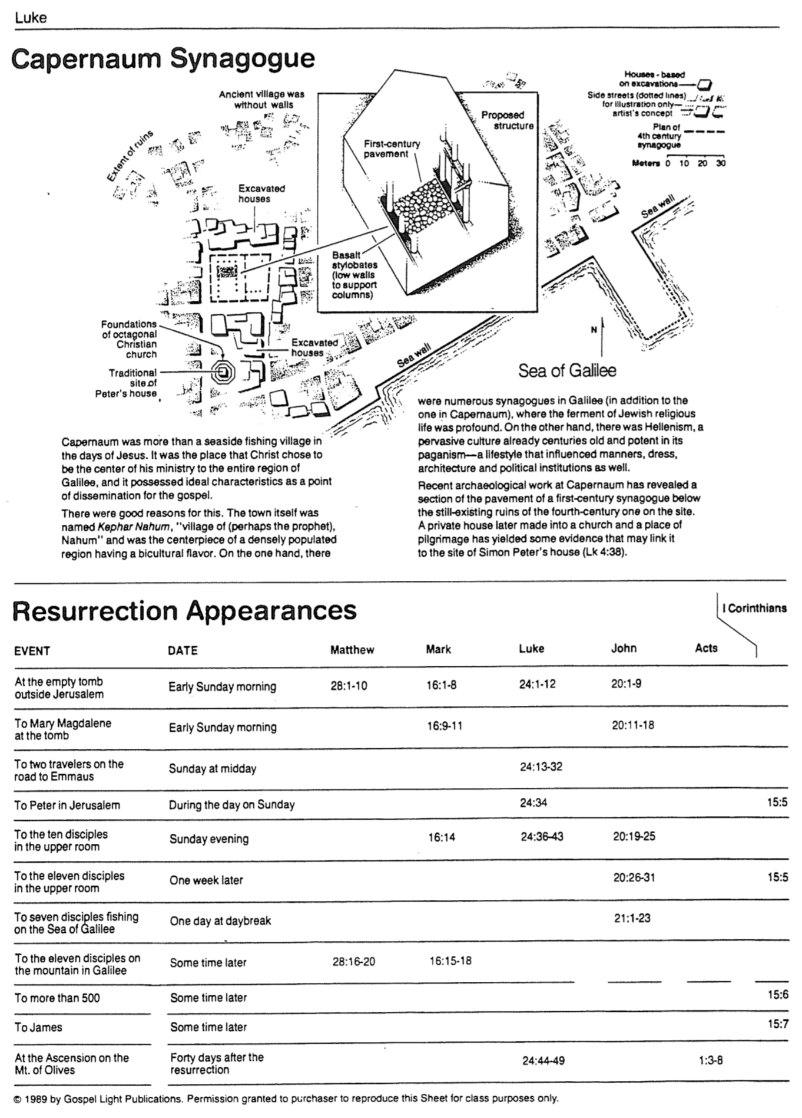
20: 11-18 16: 9-11 صباح الأحد الباكر لمريم المجدلية
عند القبر
أعمال يوحنا لوقا مرقس متى التاريخ الحدث
20: 1-9 24: 1-12 16: 1-8 28: 1-10 صباح الأحد الباكر عند القبر الفارغ
خارج أورشليم
15: 5 24: 34 خلال يوم الأحد لبطرس في أورشليم
24: 13-32 منتصف يوم الأحد للمسافرين على
طريق عمواس
1: 3-8 24: 44-49 40 يوماً بعد القيامة عند الصعود على جبل الزيتون

1989 من قبل منشورات نور الإنجيل، تم منح الإذن للناشر بإعادة إنتاج هذه القائمة لأغراض صفية فقط

15: 7 في وقت لاحق ليعقوب
15: 6 في وقت لاحق أكثر من خمسمئة شخص
16: 15-18 28: 16-20 في وقت لاحق للتلاميذ الأحد عشر
عند بحر الجليل
21: 1-23 يوما ما عند الظهر لسبعة تلاميذ يصطادون
عند بحر الجليل
15: 5 20: 26-31 بعد أسبوع للتلاميذ الأحد عشر
في العلية
20: 19-25 24: 36-43 16: 14 مساء الأحد للتلاميذ العشرة
في العلية
ظهورات القيامة
كان هناك العديد من المجامع اليهودية في الجليل (بالإضافة إلى ذلك الموجود في كفرناحم)، حيث كانت آثار الحياة الدينية اليهودية عميقة، ومن ناحية أخرى كانت هناك الهيلينية، وهي ثقافة منتشرة عمرها قرون بالفعل وقوية في وثنيتها - أسلوب حياة أثر على الأخلاق والملابس والهندسة المعمارية والمؤسسات السياسية أيضاً.

كشفت الأعمال الأثرية الأخيرة في كفرناحوم عن قسم من رصيف مجمع يهودي من القرن الأول، تحت أطلال القرن الرابع التي لا تزال موجودة في الموقع، وقد أظهر منزل خاص تم تحويله فيما بعد إلى كنيسة ومكان للحج بعض الأدلة التي قد تربطه بموقع منزل سمعان بطرس (لوقا 4: 38).
كانت كفرناحوم أكثر من مجرد قرية صيد على شاطئ البحر في أيام يسوع، لقد كانت المكان الذي اختاره المسيح ليكون مركز خدمته لمنطقة الجليل بأكملها، وكانت تتمتع بخصائص مثالية كنقطة لنشر الإنجيل.

وكانت هناك أسباب وجيهة لذلك، فقد سميت المدينة نفسها كفرناحوم، ربما هي قرية النبي ناحوم، وكانت مركزاً لمنطقة مكتظة بالسكان ذات نكهة ثنائية الثقافة. من ناحية أخرى هناك
أساسات الكنيسة المسيحية المثمنة

الموقع التقليدي لبيت بطرس
بحر الجليل
سور البحر
المنازل على أساس الحفريات
الشوارع الجانبية (الخطوط المنقطة)
للتوضيح فقط
مفهوم الفنان
خطة مجمع القرن الرابع
متر
أحجار البازلت (أسوار منخفضة لدعم الأعمدة)
رصيف القرن الأول
هيكل مفترح
كانت القرية القديمة بدون أسوار
مدى الدمار
مجمع كفرناحوم
1 كورنثوس
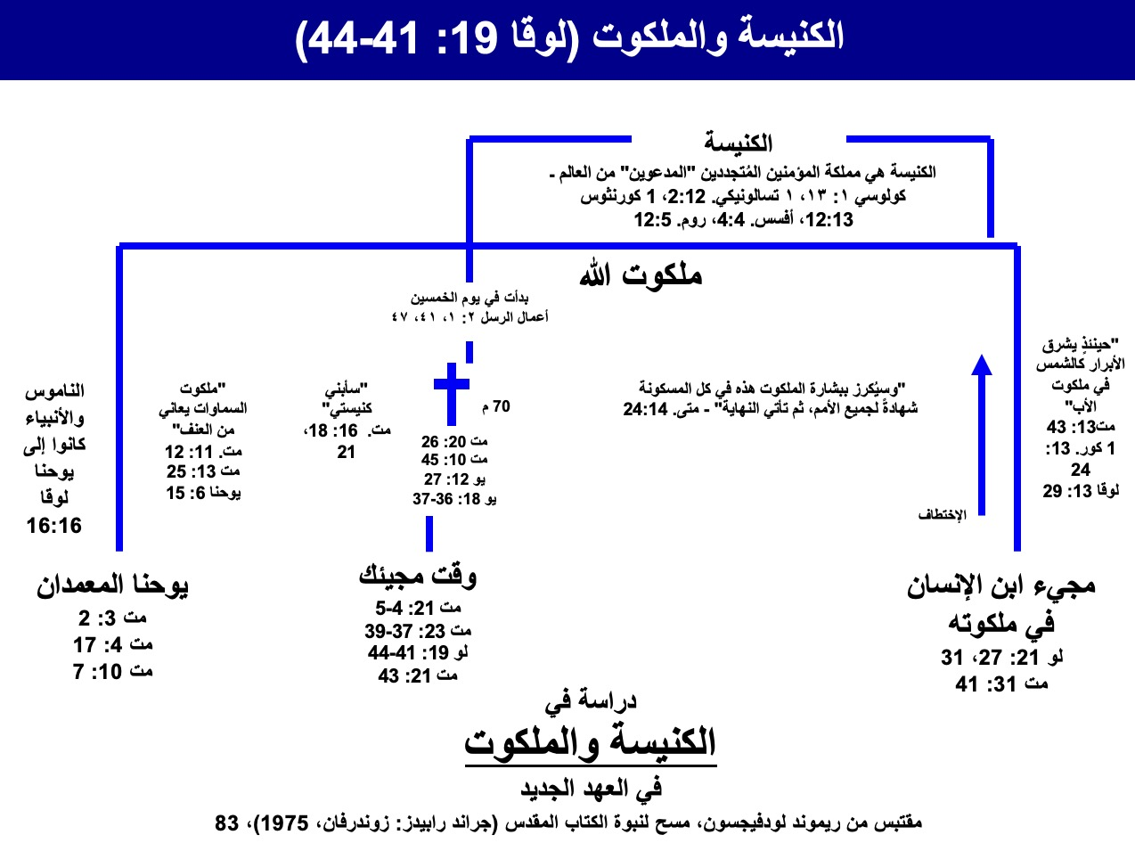
الكنيسة والملكوت (لوقا 19: 41-44)
مقتبس من ريموند لودفيجسون، مسح لنبوة الكتاب المقدس (جراند رابيدز: زوندرفان، 1975)، 83

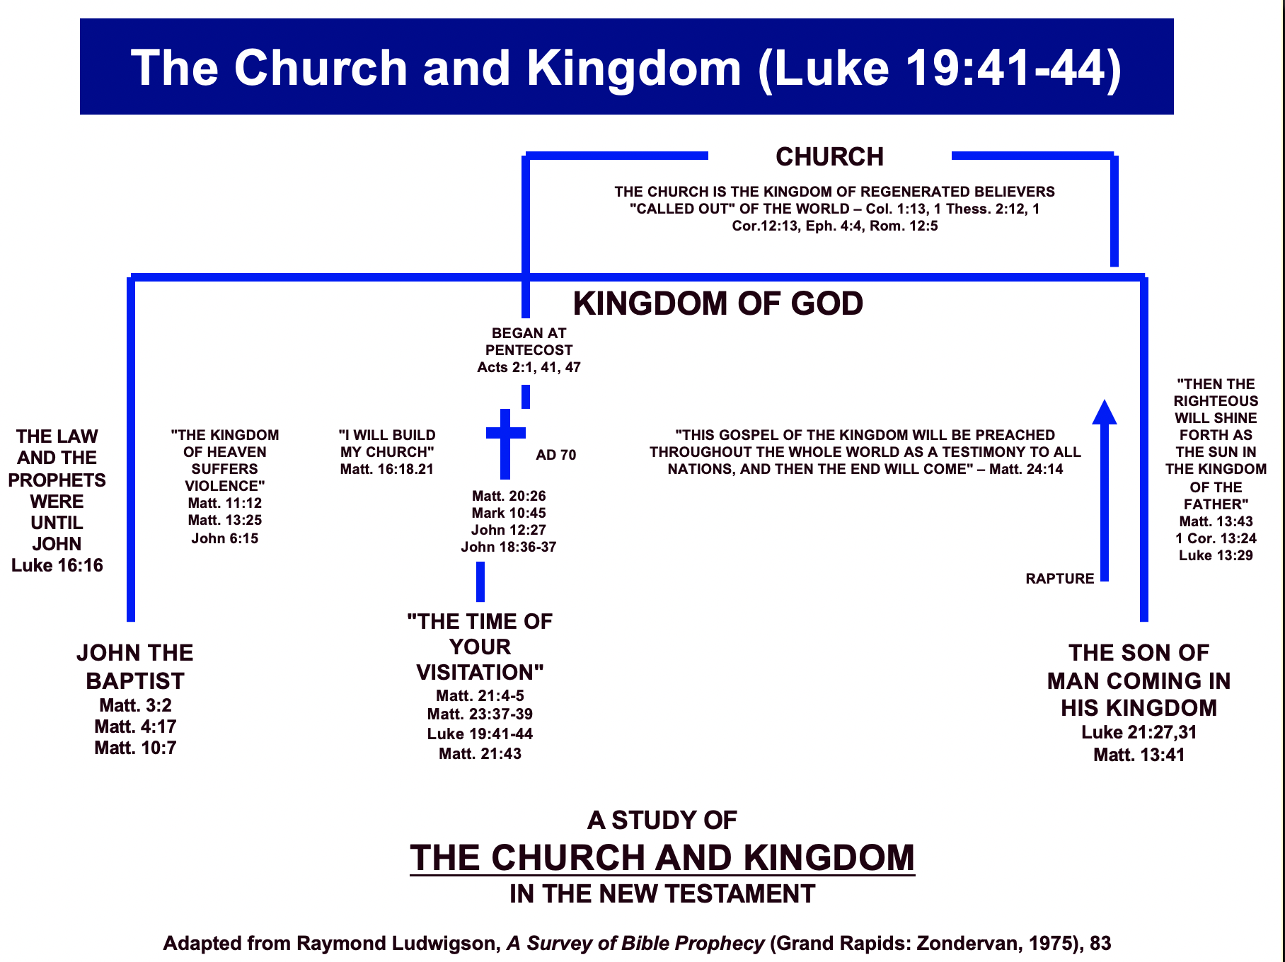
دراسة في
الكنيسة والملكوت
في العهد الجديد

مقتبس من ريموند لودويجسون، مسح لنبوة الكتاب المقدس (غراند رابيدز: زوندرفان، 1975)، 83
كان الناموس والأنبياء إلى يوحنا (لو 16: 16
يأتي ابن الإنسان في ملكوته
لوقا 21: 27، 31
مت 13: 41
فيضيء الأبرار كالشمس في ملكوت أبيهم
مت 13: 43
1 كو 13: 24
لو 13: 29
الإختطاف
بدأ في يوم الخمسين
(أع 2: 1، 41، 47
سيكرز ببشارة الملكوت هذه في كل المسكونة شهادة لجميع الأمم ثم يأتي المنتهى (مت 24: 14)
وقت مجيئك
مت 21: 4-5
مت 23: 37-39
لو 19: 41-44
مت 21: 43
مت 20: 26
مر 10: 45
يو 12: 27
يو 18: 36-37
70 م
يوحنا المعمدان
مت 3: 2
مت 4: 17
مت 10: 7
أنا أبني كنيستني
مت 16: 18، 21
يتعرض ملكوت الله للعنف
مت 11: 12
مت 13: 25
يو 6: 15
ملكوت الله
الكنيسة هي مملكة المؤمنين المُتجددين المدعوين من العالم ـ كولوسي ١: ١٣، ١ تسالونيكي. 2:12، 1 كورنثوس 12:13، ​​أفسس. 4:4، روم. 12:5
الكنيسة
الكنيسة والملكوت (لوقا 19: 41-44)
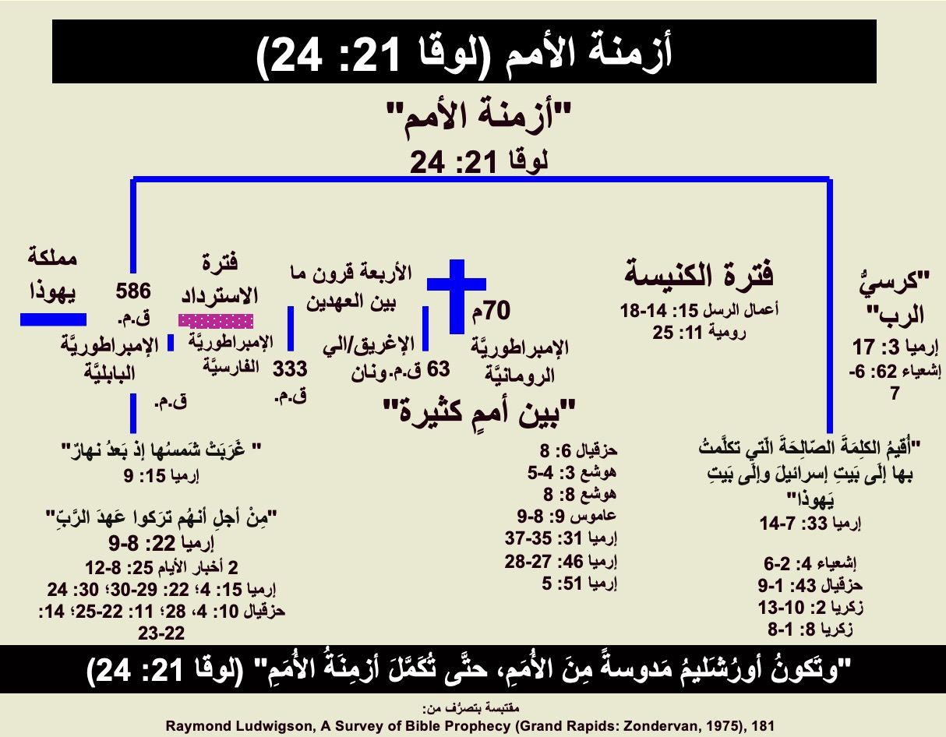
أزمنة الأمم (لوقا 21: 24)
مقتبس من ريموند لودفيجسون، مسح لنبوة الكتاب المقدس (جراند رابيدز: زوندرفان، 1975)، 181

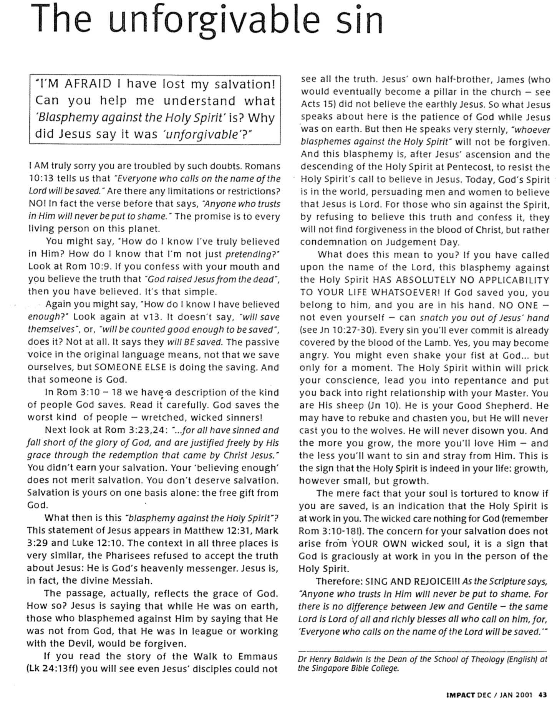
The Unforgivable Sin
الخطية التي لا تغتفر

الشيطان على الصليب
رؤية كل الحقيقة، يعقوب أخو يسوع غير الشقيق (الذي سيصبح في النهاية أحد أعمدة الكنيسة - راجع أعمال الرسل ١٥) لم يؤمن بيسوع الأرضي. إذن ما يتحدث عنه يسوع هنا هو صبر الله أثناء وجود يسوع على الأرض، ولكنه بعد ذلك يتحدث بصرامة شديدة قائلاً: إن كل من جدف على الروح القدس لن يغفر له، وهذا التجديف هو بعد صعود يسوع ونزول الروح القدس في يوم الخمسين، لمقاومة دعوة الروح القدس للإيمان بيسوع. اليوم روح الله موجود في العالم، يقنع الرجال والنساء بأن يؤمنوا بأن يسوع هو الرب، أما الذين يخطئون ضد الروح برفضهم الإيمان بهذه الحقيقة والإعتراف بها، فلن يجدوا غفراناً في دم المسيح، بل دينونة في يوم الدينونة.

ماذا يعني هذا بالنسبة لك؟ إذا دعوت باسم الرب، فإن هذا التجديف على الروح القدس لا ينطبق مطلقاً على حياتك على الإطلاق، إذا خلصك الله فأنت له وأنت بين يديه، لا يستطيع أحد ولا حتى نفسك أن يخطفك من يد يسوع (راجع يوحنا 10: 27-30). كل خطيئة ترتكبها قد تمت تغطيتها بالفعل بدم الحمل، نعم قد تغضب، وربما تهز قبضتك في وجه الله ... ولكن للحظة واحدة فقط الروح القدس في داخلك سوف يخز ضميرك، يقودك إلى التوبة ويضعك ثانية في علاقة صحيحة مع سيدك، أنت خروفه (يو 10) وهو راعيك الصالح، قد يضطر إلى توبيخك وتأديبك، لكنه لن يلقيك أبداً إلى الذئاب، لن يتبرأ منك أبداً وكلما كبرت زادت محبتك له - وقلت رغبتك في ارتكاب الخطية والإبتعاد عنه، وهذه هي العلامة على أن الروح القدس موجود بالفعل في حياتك: النمو، مهما كان صغيراً ولكنه نمو.

إن مجرد حقيقة أن نفسك تتعذب لتعرف ما إذا كنت قد خلصت، هو إشارة إلى أن الروح القدس يعمل فيك، فالأشرار لا يهتمون بالله (أذكر رومية 3: 10-18)، الإهتمام بخلاصك لا ينشأ من روحك الشريرة، بل هو علامة على أن الله يعمل بنعمته فيك في شخص الروح القدس.

لذلك: غنوا وابتهجوا كما يقول الكتاب المقدس، كل من يؤمن به لن يخزى إلى الأبد، لأنه لا فرق بين اليهودي والأممي، الرب واحد هو رب الجميع ويبارك بغنى كل الذين يدعونه، لأن كل من يدعو باسم الرب يخلص.

الدكتور هنري بالدوين هو عميد كلية اللاهوت (باللغة الإنجليزية) في كلية الكتاب المقدس في سنغافورة
أخشى أنني فقدت خلاصي، هل يمكنك مساعدتي في فهم ما هو التجديف على الروح القدس؟ لماذا قال يسوع أنه لا يغتفر؟
أنا آسف حقاً لأنك منزعج من هذه الشكوك، تقول رسالة رومية 10: 13 أن كل من يدعو باسم الرب يخلص، فهل هناك أية حدود أو قيود؟ بل في الحقيقة الآية التي قبلها تقول: ومن يؤمن به فلن يخزى، الوعد هو لكل شخص حي على هذا الكوكب.

قد تقول: كيف أعرف أنني أؤمن به حقاً؟ كيف أعرف أنني لا أتظاهر فقط؟ أنظر إلى رومية 10: 9 لأنك إن اعترفت بفمك بالرب يسوع وآمنت بقلبك أن الله أقامه من الأموات خلصت، الأمر بهذه البساطة..

مرة أخرى قد تقول: كيف أعرف أنني أؤمن بما فيه الكفاية؟ أنظر مرة أخرى إلى عدد 13، فهو لم يقل: سيخلصون أنفسهم، أو سيُحسب صالحاً للخلاص، أليس كذلك؟ مطلقاً. تقول أنهم سوف يخلصون، إن الصوت السلبي في اللغة الأصلية لا يعني أننا نخلص أنفسنا، بل يعني أن شخصاً آخر يقوم بالخلاص، وأن هذا الشخص هو الله.

في رومية 3: 10 - 18 لدينا وصف لنوع الأشخاص الذين يخلصهم الله، اقرأها بعناية، حيث يخلص الله إذن أسوأ أنواع الناس - الخطاة البائسون والأشرار.

انظر بعد ذلك إلى رومية 3: 23، 24:...إذ الجميع أخطأوا وأعوزهم مجد الله، متبررين مجاناً بنعمته بالفداء الذي بيسوع المسيح. أنت لم تكسب خلاصك، إيمانك الكافي لا يستحق الخلاص: أنت لا تستحق الخلاص، إن الخلاص لك على أساس واحد فقط: عطية مجانية من الله.

فما هو إذاً هذا التجديف على الروح القدس؟ تظهر عبارة يسوع هذه في متى 12: 31 ومرقس 3: 29 ولوقا 12: 10، والسياق في المواضع الثلاثة متشابه جداً، فقد رفض الفريسيون قبول الحقيقة المتعلقة بيسوع: إنه رسول الله السماوي. يسوع هو في الواقع المسيا الإلهي.

يعكس المقطع في الواقع نعمة الله، كيف ذلك؟ يقول يسوع ذلك عندما كان على الأرض، والذين جدفوا عليه قائلين إنه ليس من الله، وأنه متحالف مع إبليس أو يعمل معه، سوف يُغفر لهم.

إذا قرأت قصة المشي إلى عمواس (لوقا 24: 13 وما يليها) سترى أنه حتى تلاميذ يسوع لم يستطيعوا أن
بقلم ديفيد كوك

موت المسيح كما يقدمه الشيطان ــــ
مصمم للإستخدام في نهاية خدمة الجمعة العظيمة
المكان: صليب يقف في منتصف المسرح، وشيء أسود ملفوف فوقه، تقف حمالتان من الشمعدانات، تحمل كل منهما سبع شموع، على جانبي الصليب. هذا هو النور الوحيد في الهيكل، باستثناء شمعة واحدة على طاولة منخفضة على بعد خمسة أقدام أمام الصليب، يرتدي الشيطان ملابس سوداء، وطوال المونولوج، ينفخ الشموع الأربعة عشر واحدة تلو الأخرى، وفي النهاية يكون الحرم في الظلام باستثناء شمعة واحدة متبقية، وهي على الطاولة المنخفضة، في النهاية سيتم تفجير هذا أيضاً، إذ تتم الإشارة إلى كل مكان في الحوار حيث سيتم إطفاء كل شمعة برقم غامق بين قوسين.

يخرج الشيطان وينظر إلى الصليب.

إذاً يا يسوع، ما هو شعورك عندما تنحسر حياتك ببطء خارج جسدك؟ ما هو شعورك عندما تلتصق الحشرات في جروحك؟ (1) ما هو شعورك عند سماع السخرية؟ إنه لأمر مؤسف، أليس كذلك؟ قد يبدو الأمر مختلفاً كما تعلم (2) لماذا تفعل هذا؟ أعرف قوتك، يمكنك النزول من هناك إذا كنت ترغب في ذلك، فلماذا لا تفعل ذلك؟ لا تقل لي أنك تموت من أجلهم (يشير إلى الحشد الذي هو في اتجاه الجماعة)، (3) أعني أنظر إليهم: أنانيون، جشعون، كارهون ماذا فعلوا ليستحقوا انتباهك؟ لا شئ، لا شيء مطلقاً، استمع إلى سخريتهم، فهم سعداء بموتك، لكنهم غير ممتنين (4) لماذا لا تلعنهم؟ اصرخ مرة أخرى في غضب، بين لهم أنك حاً رجل (5) سأخبرك أمراً - سأجعل موتك غير مؤلم إذا لعنتهم فقط، هممممم؟ ماذا تقول؟ (وقفة) ماذا!؟!؟! أيها الأب اغفر لهم؟ ما بك يا يسوع، حتى في الموت مازلت تفكر في الآخرين (6)

الشيطان الآن يمد ذراعيه وظهره ويمد يده ليخدشهما، ثم يتوقف للحظة ليلقي نظرة على الصليب، انفجر ضاحكاً لأنها محاولة للتحريض على يسوع، من خلال إظهار أن يسوع غير قادر على التمدد أو خدش الصليب (7)

أوه نعم، ولقد سمعت عن خطتك أنه بموتك، سوف يتصالح الخطاة مع الله، هل تعتقد حقا أنها سوف تنجح؟ (8) بالتأكيد، سوف يحزن الناس على موتك، وسيحضرون لك الزهور وسيقطعون الوعود التي سيفعلونها دائماً - احتفظ بكلماتك، ولكن مع مرور السنين، سوف ينسون وستكون الوعود مكسورة (9) لقد حدث ذلك للناس في الماضي، وسيحدث في المستقبل ... فما الذي يجعلك تعتقد أن موتك سيكون مختلفاً؟ (10) هذا شعب عنيد (يشير إلى الحشد مرة أخرى) - يحتاج إلى إظهار القوة وجلدهم حتى يخضعوا (11) فهل تظن أنهم لو خيروا فسيختارون الصواب فعلاً؟ (وقفة) (12) أين أتباعك؟ (ضحكة) لقد رحلوا، أوه نعم، أرى هؤلاء النساء القليلات يبكين رؤوسهن، لكن هل تعتقد أنهن سيصلن إلى أي شيء؟ (13) واجه الأمر يا يسوع، مهمتك هنا انتهت بالفشل، وأنا المنتصر (14)

ضحك. ثم يلتقط الشيطان الشمعة المتبقية على الطاولة المنخفضة ويحملها بين يديه ويتوقف، كما لو كان يستمع إلى شيء ما.

ما هذا؟ إلهي إلهي لماذا تركتني؟ انتهى! هو ميت! (وبهذا تنطفئ الشمعة الأخيرة، مما يضع الجماعة في ظلام دامس، ثم يضحك الشيطان بصوت عالٍ ومنتصر).

يستشهد الجهاز النصي اليوناني UBS4 فقط بسبعة عشر مصدراً متأخراً لكلمة الكابل (على سبيل المثال، f13 180 579 1010 1424 عشرة قراءات لسيريل [444 م] أرمينيان [النسخة الجورجية]) في حين أن كلمة جمل لديها أدلة من آلاف المصادر السابقة والأفضل، بما في ذلك أ (سينائيكوس، القرن الرابع)، أ (الإسكندري، القرن الخامس)، وب (الفاتيكان، القرن الرابع).
كان الفريسيون أثرياء لذلك اعتقد الناس أن الفريسيين يجب أن يكونوا أتقياء أيضاً، لكن يسوع علم أن بر الناس يجب أن يتجاوز المعايير الفريسية (متى 5: 20)، إن التصالح مع الله لا يأتي إلا من خلال سماع كلمات المسيح، والتصرف بناءً عليها كأساس (متى 7: 24) وكلاهما يأتي بالإيمان.
فريدريك ديل برونر، متى، تعليق: متى 13-28، الطبعة الثانية. (جراند رابيدز: إيردمانز، 2004)، 305. ويجادل أيضاً ضد بوابة الإبرة كريج بلومبرج، ماثيو (ناشفيل: برودمان، 1992)، 299؛ داريل ل.
برونر، 306؛ يستشهد أيضاً من أنسلم كما في (الحجة الكونية؟)، 670. د. أ. كارسون، متى، الكتاب المقدس التفسيري (جراند رابيدز: زوندرفان، 1984)8 :425 يشير إلى أن هذا التخمين المضلل... قد يأتي من بعض استعارات جيروم (راجع برودوس).
انظر الحاشية السفلية 31 لـ NET Bible© في لوقا 18: 25 (التأكيد على ذلك).
شاهد القصة والصورة للسيد سيديفي (مدرس التاريخ بمدرسة هايلاندز رانش الثانوية في كولورادو) على http://members.tripod.com/~mr_sedivy/roth_tour.html. هذا مذكور أيضًا في موقع Rothenburg الرسمي على http://www.romanticroad.com/rothsigh.htm.

